**ТЕМА 1. Теоретичні основи менеджменту інформаційної безпеки**

**Базові терміни і поняття ІБ.**

**Менеджмент** (керівництво) складається із двох функцій: організації та управління

**Організація** (як діяльність) – це утворення і удосконалення зав’язків між частинами цілого; створення та удосконалення структури і правил функціонування її елементів.

**Управління** - це процес (діяльність), спрямований на досягнення мети; перехід системи з одного стану в заданий або утримання в заданому. Управління соціально-економічними системами, у тому числі виробничими, одержало назву менеджмент (англ. management, від старофранцузького слова ménagement «мистецтво супроводжувати, направляти», від лат. manu agere «вказувати рукою»).

**Менеджмент** (від англ. manage - управляти, керувати) наука про організації діяльності соціальної системи для досягнення заданих цілей, в умовах обмеженості ресурсів (від лат. manus agere, manibus agere - робити руками).

**Інформація** актив, який, подібно до інших активів організації, має цінність і, отже, повинен бути захищений належним чином (ISO 27002)

**Загроза** потенційно можлива подія, яке може привести до небажаного впливу на характеристики безпеки інформації (конфіденційність, цілісністьність, доступність).

**Актив** (asset) – що-небудь, що представляє цінність для організації.

**Аналіз ризику** (risk analysis) – систематичне використання інформації для виявлення джерел і для оцінки ступеня ризику.

**Аналітична модель** (analytical model) – алгоритм або розрахунок, що включає одну або більше основних мір і / або похідних заходів (похідних мір), з відповідним критеріями прийняття рішень.

**Атака** (attack) – спроба знищити, розкрити, змінити, зробити недоступним, вкрасти або отримати несанкціонований доступ або несанкціоновано використовувати актив.

**Атрибут** (attribute) – властивість або характеристика об'єкта, відмінність якого (кількісне або якісне) від іншого може бути встановлено безпосередньо людиною або автоматизованими засобами.

**Аудит** (audit) – систематичний , незалежний і задокументований процес отримання свідоцтва аудиту та об’єктивної його оцінки з метою визначення ступеня, з яким виконуються критерії аудиту.

**Автентифікація** (authentication) – забезпечення гарантії того, що заявлені характеристики об'єкта є справжніми

**Безперервність ІБ** (information security continuity) – процеси і процедури, що гарантують постійне забезпечення ІБ.

**Верифікація** (verification) – підтвердження отриманням об'єктивних свідчень, що задані вимоги були виконані.

**Вище виконавче керівництво** (executive management) – особа або група осіб, кому делеговано керівним органом управління відповідальність за реалізацію стратегії і політик для досягнення цілей організації.

**Уразливість** (vulnerability) – слабке місце активу або засобів управління, яке може бути використано однією або більше загрозами.

**Достовірність** (authenticity) – властивість, що вказує, що об’єкт являє собою те, що він заявляє про себе.

**Доступність** (availability) – властивість інформації бути доступною і придатною до використання на вимогу уповноваженої особи.

**Загроза** (threat) – можлива причина небажаного інциденту, який може завдати шкоди системі або організації .

**Залишковий ризик** (residual risk) – ризик, що залишається після обробки ризику.

**Захист інформації** (information security) – збереження конфіденційності, цілісності та доступності інформації; крім того, також можуть бути включені інші властивості, такі як автентичність, підзвітність, апелювання і надійність.

**Інформаційна система** (information system) – додатки, служби, активи, пов'язані з ІТ, або інші компоненти обробки інформації.

**Інцидент в системі захисту інформації** (information security incident) – одна або серія небажаних або несподіваних подій в системі захисту інформації (СЗІ), які мають великий шанс скомпрометувати ділові операції і поставити під загрозу захист інформації (ЗІ).

**Інцидент ІБ** (information security incident) – одне або кілька небажаних або несподіваних подій ІБ, які зі значним ступенем вірогідності наражають на небезпеку ділову діяльність і загрожують ІБ.

**Компетентність** (competence) – здатність застосовувати знання та навички для досягнення бажаних результатів.

**Конфіденційність** (confidentiality) – властивість, що інформація не буде доступною або розголошеною не уповноваженим особам, організаціям або процесам.

**Критерій прийняття рішення** (decision criteria) – порогові, цільові або еталонні значення, використовувані для визначення необхідності дії або подальшого аналізу, або для опису рівня впевненості в даному результаті.

**Критерій ризику** (risk criteria) – еталонні умови, на підставі яких оцінюють значимість ризику

**Менеджмент інцидентів інформаційної безпеки** (information security incident management) – процеси виявлення, інформування, оцінки, реагування, обробки і винесення уроків з інцидентів ІБ.

**Менеджмент ризиків** (risk management) – узгоджені види діяльності з керівництва та управління організацією щодо ризиків.

**Можливість застосування** (availability) – властивість доступності і готовності до використання за авторизованим запитом.

**Моніторинг** (monitoring) – визначення стану системи, процесу або роботи.

**Невідповідність** (nonconformity) – невиконання вимоги.

**Обробка ризику** (risk treatment) – процес вибору і реалізації заходів щодо зміни ризику.

**Основна міра** (base measure) – міра, встановлена відносно атрибута і методу його кількісного оцінювання.

**Оцінка значущості ризику** (risk evaluation) – процес порівняння

розрахункового ризику із заданими критеріями ризику, з метою визначити значущість ризику.

**Оцінка ризику** (risk assessment) – цілісний процес аналізу ризику та оцінки значущості ризику.

**Подія в СЗІ** (information security event) – виявлений випадок системи, послуги або стану мережі, що вказує на можливе порушення політики захисту інформації або порушення в роботі засобів захисту, або невідома раніше ситуація, яка може мати значення для захисту.

**Подія ІБ** (information security event) – встановлене виникнення стану системи, служби або мережі, що вказує на можливе порушення політик ІБ або недостатність засобів управління, або на раніше невідому ситуацію, яка може бути істотною з точки зору безпеки.

**Політика** (policy) – наміри і напрямок розвитку організації, офіційно сформульовані вищим керівництвом.

**Прийняття ризику** (risk acceptance) – обґрунтоване рішення прийняти конкретний ризик.

**Проект СМІБ** (ISMS project) – структуровані дії, що впроваджуються організацією для впровадження системи управління ІБ.

**Процес менеджменту ризику** (risk management process) – систематичне застосування політик, процедур і встановлених методик до дій з обміну інформацією, консультацій , встановлення контексту, а також ідентифікації, аналізу, визначення ступеня, обробці, моніторингу та повторного аналізу ризику.

**Система менеджменту** (management system) – сукупність взаємопов'язаних або взаємодіючих елементів організації для розробки політик і цілей, а також процесів для досягнення цих цілей.

**Система менеджменту інформаційної безпеки** (information security management system) (ISMS) – частина загальної системи менеджменту, заснованої на управлінні ризиками, для створення, впровадження, експлуатації, постійного контролю, аналізу, підтримки в робочому стані й покращення ЗІ.

**Управління доступом** (access control) – механізми, покликані гарантувати, що доступ до активів дозволений і обмежується відповідно до вимог бізнесу і безпеки.

**Управління інформаційною безпекою** (governance of information security) – система, за допомогою якої спрямовуються і контролюються ді організації у сфері ІБ.

**Цілісність** (integrity) – властивість збереження точності і повноти активів.

**Активи** (ресурс) – основні об’єкти ІБ.

**Інформаційний актив** (ресурс) – матеріальний чи нематеріальний об'єкт, який: є інформацією або містить інформацію; має цінність для організації.

**Прості активи** (ресурси): законодавча база; рекламні пропозиції; фінансові звіти тощо.

**Складні активи** (ресурси): сервер підприємства; ноутбук керівника підприємства та ін.

**кіберпростір** - штучне електронне (віртуальне) середовище існування інформаційних об'єктів в цифровому вигляді, утворене в результаті функціонування кібернетичних комп'ютерних систем управління та обробки інформації

**уразливість** - слабке місце в ІС (її нездатність протистояти загрозам), яке може бути використане для реалізації загрози

**кібератака** - реалізація загрози в кіберпросторі за допомогою використання вразливостей ІС з метою дезорганізації її компонентів

**кібератаки = загроза + кіберпростір + вразливість**

**Еволюція кіберзагроз**.

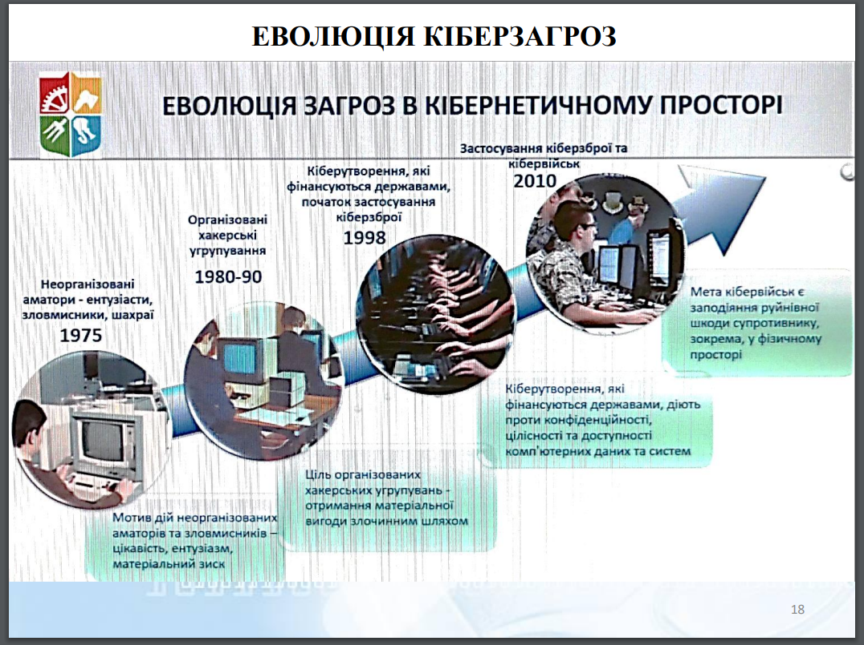

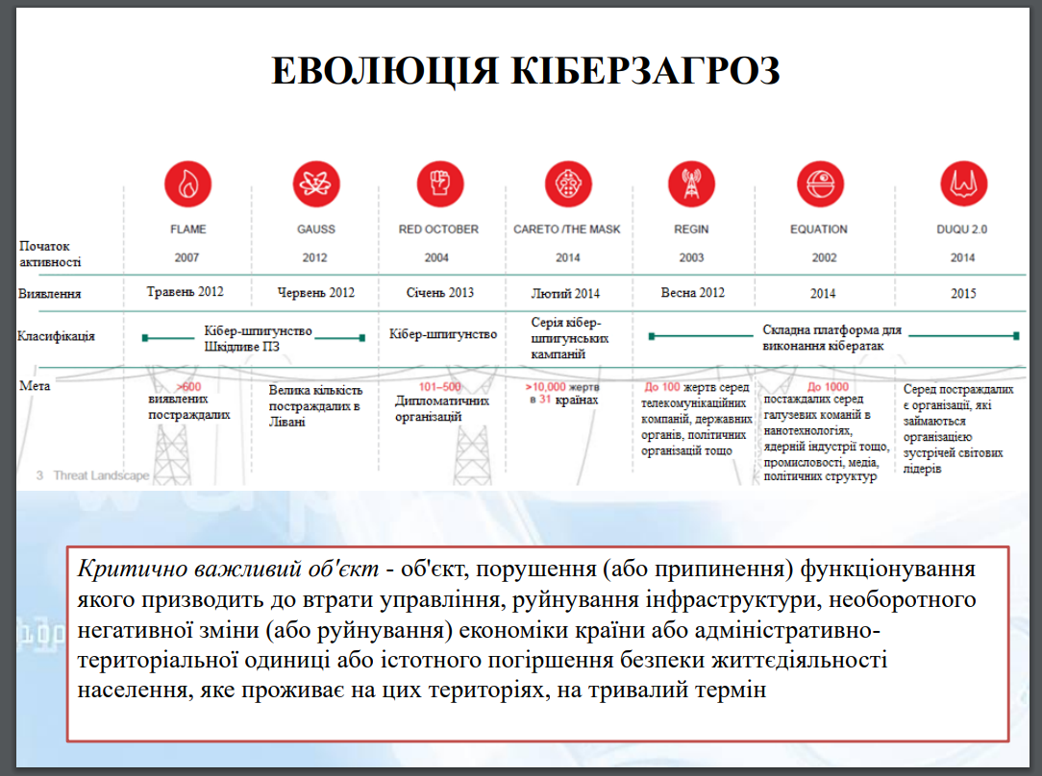

**Критично важливі об’єкти інфраструктури України.**

|  |  |  |
| --- | --- | --- |
| КВО України | КВО США | призначення |
| охорона здоров'я | здоров'я суспільства | цивільні об'єкти |
| сільське господарство | харчування і сільське господарство | об'єкти подвійного призначення |
| водопостачання | вода |
| державне управління | державне управління |
| інформаційні та телекомунікаційні мережі | інформаційні та телекомунікаційні мережі |
| енергетичні системи | енергетичні системи |
| банківська та фінансові системи | банківська та фінансові системи |
| хімічна промисловість | хімічна промисловість та вибухонебезпечні матеріали |
| теплопостачання | - |
| транспортна система | наземний і водний транспорт |
| індустріальна промисловість | критично важливе виробництво |
| військово-промисловий комплекс | військово-промисловий комплекс | військовий об'єкт |
| Громадянська оборона | служби екстреного реагування | об'єкти подвійного призначення |

**Приклади кібератак.**

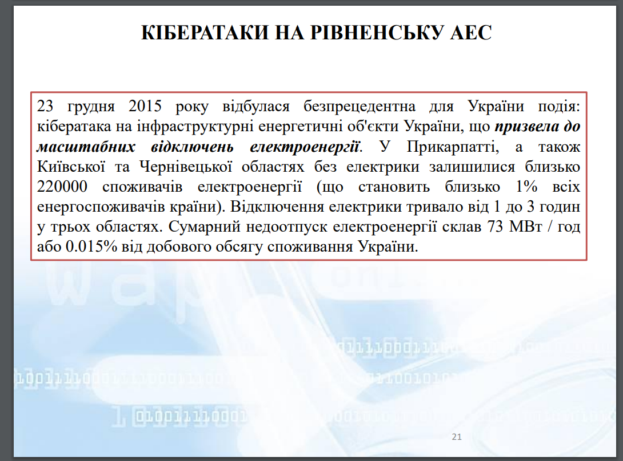

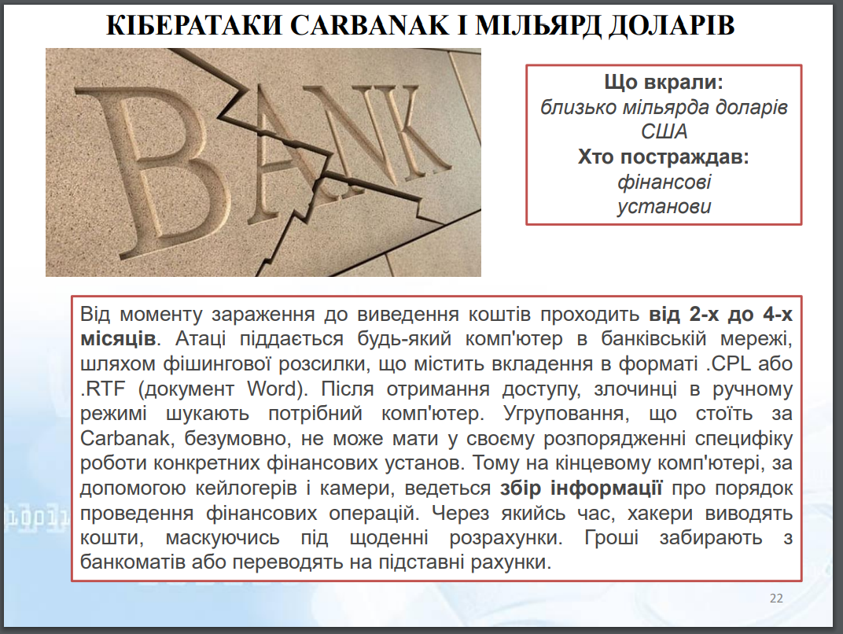

**Аналіз способів розгортання шкідливого ПЗ.**

#### Фішингові повідомлення

#### **Шахрайські веб-сайти**

#### **USB-накопичувачі**

#### **Обмін файлами та торенти**

#### **Компрометація безпечних програм**

#### **Рекламне програмне забезпечення**

#### **Фальшиві програми**

**Проблеми кібербезпеки в інтернеті речей**.

За результатами досліджень HP: 60% пристроїв мають вразливий вебінтерфейс 70% найбільш часто використовуваних «розумних» приладів, що мають вихід в мережу, уразливі 80% пристроїв схильні до витоку інформації в тій чи іншій мірі і колись «видавали» особисту інформацію про своїх власників 90% пристроїв збирають ту чи іншу персональну інформацію про власника без його відома

**Основні причини кіберпорушень.**

1. Різке збільшення потужності обчислювальних засобів і одночасне їх здешевлення - як наслідок, вони стають доступними більшості користувачів.
2. Відсутність традиційних кордонів в кіберпросторі - фактично зникає різниця між внутрішніми і зовнішніми загрозами.

**Базові поняття інцидент-менеджменту.**

**Подія інформаційної безпеки** ідентифікована поява певного стану системи, сервісу або мережі, що вказує на можливе порушення політики ІБ або відмова захисних заходів, або виникнення невідомої раніше ситуації, яка може мати відношення до безпеки

**Інцидент інформаційної безпеки** подія, що є наслідком одного або кількох небажаних або несподіваних подій ІБ, що мають значну ймовірність компрометації бізнесоперацій і створення загрози ІБ

**Планування безперервності бізнесу** процес забезпечення гарантії відновлення операції в разі виникнення будь-якого несподіваного або небажаного інциденту, здатного негативно впливати на безперервність важливих функцій бізнесу і елементів, які його підтримують. Процес повинен також забезпечувати впевненість у тому, що відновлення бізнесу досягається з урахуванням заданих черг і інтервалів часу, і подальше відновлення всіх функцій бізнесу до початкового стану.

**Група реагування на інциденти інформаційної безпеки** (ГРІІБ) є групою (командою) відповідно навчених і довірених членів організації, яка обробляє інциденти ІБ під час їх життєвого циклу. Іноді ця група може доповнюватися зовнішніми експертами, наприклад, з офіційно визнаної групи реагування на комп'ютерні інциденти або комп'ютерної групи швидкого реагування.

**Метою управління інцидентами** є забезпечення того, що:

- події ІБ можуть бути виявлені і ефективно оброблені, зокрема, визначено, чи підпадають або не належать до категорії інцидентів ІБ;

- ідентифіковані інциденти ІБ оцінені і дозволені (врегульовані) найприйнятнішим і результативним способом;

- негативні впливи інцидентів ІБ на організацію і її бізнес-операції можна мінімізувати відповідними захисними заходами, які є частиною процесу реагування на інцидент, можливо, поряд із застосуванням відповідних елементів з плану (планів) безперервності бізнесу;

- з інцидентів ІБ і їх менеджменту можна швидко «брати уроки». Це робиться з метою підвищення шансів запобігання інцидентів ІБ в майбутньому, поліпшення впровадження і використання.

**Управління інцидентами інформаційної безпеки** (УІІБ) є важливим процесом, який забезпечує організацію можливістю своєчасного виявлення інциденту і якнайшвидшого реагування на нього за допомогою коректно обраних засобів підтримки.

**Основне завдання УІІБ** - оперативно відновити нормальну роботу служб і звести до мінімуму негативний вплив інциденту на діяльність організації з метою підтримки якості і доступності служб (сервісів) на максимально можливий рівень. Нормальною вважається робота служб, яка не виходить за межі угоди про рівень обслуговування (SLA)

будь-яка небажана і непередбачена подія, яка може порушити діяльність або інформаційну безпеку.

Відповідно до стандарту ISO 13335-1:2004 інцидентом вважається:

* втрата послуги обладнанням або пристроями;
* системні збої або перевантаження;
* помилки користувачів;
* недотримання політик і рекомендацій;
* порушення фізичних заходів захисту;
* неконтрольовані зміни систем; o збої ПО і відмови технічних засобів;
* порушення правил доступу і т.д .;

незаплановане переривання послуги або зниження якості послуги (ITIL);

будь-яка подія, яка не є частиною стандартної роботи служби і яка завдає або може спричинити переривання або зниження якості цієї послуги (ISO / IEC 20000: 2005).

**ТЕМА 2. Менеджмент інциденту інформаційної безпеки**

**Короткий огляд проблеми управління ризиками.**

Ризиком у сфері інформаційної безпеки буде називатися потенціал втрат через порушення безпеки інформаційної системи (ІС).

Загроза інформаційної безпеки – це потенційний інцидент, навмисний чи ненавмисний, який може надати небажаний вплив на комп'ютерну систему, а також інформацію, що зберігається та обробляється в ній.

Вразливість ІБ – це певна невдала характеристика, яка уможливлює виникнення загрози. Вразливість – недостатня захищеність та/або певні помилки в системі, а також наявність у системі потайних входів до неї, що залишені розробниками цієї системи під час її налагодження та налаштування.а

Управління ризиком є процес ідентифікації ризику, процес оцінки ступеня ризику та процес здійснення заходів, спрямованих на зменшення ризику до прийнятного рівня.

Управління ризиком охоплює вирішення трьох завдань: оцінка (або визначення) ризику, зменшення ризику, остаточні оцінки та висновки.

Управління ризиком є процесом, який дозволяє менеджерам ІТ збалансувати експлуатаційні та економічні витрати заходів щодо захисту та досягати покращень у здійсненні місії, забезпечуючи захист тих ІТ систем та тих даних, які підтримують виконання місії своїх організацій.

**Модель PDCA опису життєвого циклу процесів управління інцидентами інформаційної безпеки.**

Cтандарт ISO/IEC 27001 представлена модель "Планування (Plan) - Здійснення (Do) - Перевірка (Check) - Дія (Act)" (**PDCA**), яка може бути застосована при структуруванні всіх процесів системи управління інформаційної безпекою (СУІБ)

1. Планування процедур СУІБ:
   1. ➢ рішення щодо створення системи управління діяльністю компанії;
   2. ➢ вибір області дії системи;
   3. ➢ інвентаризація та категорування інформаційних активів;
   4. ➢ оцінка рівня захищеності ІС - визначення вразливостей та загроз ІБ;
   5. ➢ аналіз інформаційних ризиків;
   6. ➢ розробка Положення про застосування;
   7. ➢ вибір заходів щодо зниження інформаційних ризиків;
   8. ➢ розробка бази нормативних документів з ІБ.
2. Використання процедур СУІБ:
   1. ➢ впровадження заходів щодо зниження інформаційних ризиків;
   2. ➢ визначення методів оцінки ефективності впроваджених заходів;
   3. ➢ підвищення кваліфікації співробітників компанії в галузі ІБ;
   4. ➢ Використання системи управління інцидентами ІБ.
3. Моніторинг та аналіз процедур СУІБ:
   1. ➢ регулярні перевірки ефективності процедур системи керування;
   2. ➢ регулярний перегляд результатів аналізу інформаційних ризиків;
   3. ➢ реєстрація записів системи управління з метою оцінки її ефективності.
4. Удосконалення СУІБ:
   1. ➢ виконання коригувальних та превентивних дій;
   2. ➢ забезпечення ефективності вжитих заходів удосконалення СУІБ.

**Етапи ефективного менеджменту інцидентів інформаційної безпеки за вимогами міжнародних стандартів ISO 27035 та ISO 18044**

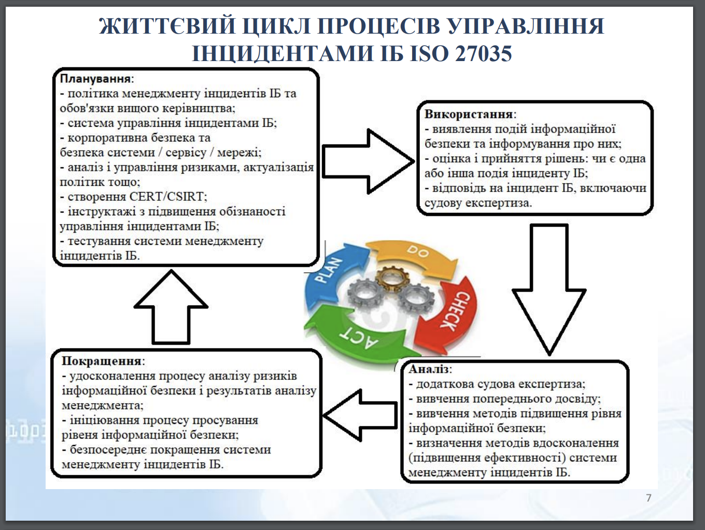

**ТЕМА 3. Особливості менеджменту інцидентів за вимогами міжнародного стандарту ITIL**

**Міжнародний стандарт ITIL.**

**ITIL** (IT Infrastructure Library) - бібліотека інфраструктури інформаційних технологій – бібліотека, яка описує кращі з застосовуваних на практиці способів організації роботи підрозділів або компаній, що займаються наданням послуг в сфері інформаційних технологій. У бібліотеці ITIL описаний весь набір процесів, необхідних для того, щоб забезпечити постійну високу якість ІТ-сервісів і підвищити ступінь задоволеності користувачів.

**ITIL** – це набір документів, що застосовуються для практичного впровадження підходів IT ServiceManagement (ITSM – управління послугами інформаційних технологій – це діяльність, яка виконується організацією для проектування, створення, надання, експлуатації та контролю послуг інформаційних технологій (ІТ), що пропонуються клієнтам). Найбільш відомими є десять базових процесів, що забезпечують підтримку і надання ІТ сервісів, які описані в ITSM:

* Процес управління проблемами
* Процес управління конфігураціями
* Процес управління змінами
* Процес управління релізами
* Процес управління рівнем послуг
* Процес управління потужностями (ємністю)
* Процес управління інцидентами
* Процес управління доступністю
* Процес управління безперервністю
* Процес управління фінансами

**Service desk** – сервісна структура, яка розділяє проблеми користувачів з комп'ютерами (як апаратним, так і програмним забезпеченням) і оргтехнікою, що дозволяє виявити проблемні ділянки інфраструктури ІТ, оцінити ефективність роботи підрозділу ІТ і т.д.

**Запит на обслуговування** – запит користувача на інформацію, або консультацію, або на стандартну зміну доступу до ІТ-послуги.

**Інцидент** – незаплановане переривання ІТ-послуги або зниження якості ІТпослуги.

**Менеджмент інцидентів відповідно до стандарту ITIL.**

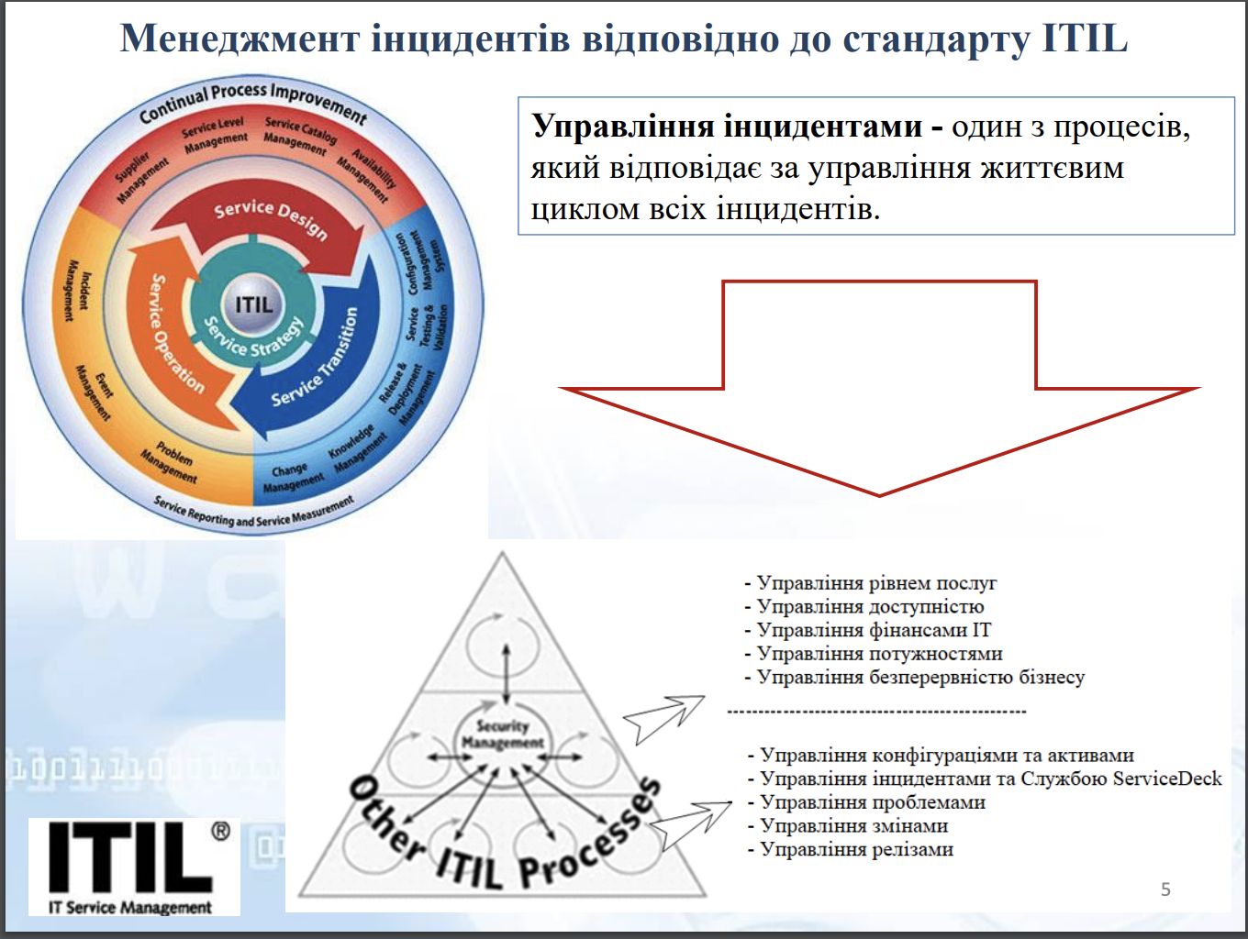

Основна мета управління інцидентами – якнайшвидше відновлення послуги для користувачів. Як видно з визначення, управління інцидентами призначене для максимально швидкого відновлення нормальної експлуатації послуг та мінімізації несприятливого впливу на бізнес в разі виникнення інциденту. Під «нормальної експлуатацією послуг» мають на увазі експлуатацію згідно SLA (Service Level Agreement – угода про рівень послуг). Процес розглядає всі події, які порушують або можуть порушити нормальну експлуатацію послуг. Інформація про такі події може надходити з різних джерел, основними з яких є повідомлення користувачів і технічного персоналу в службу технічної підтримки.

Цінність процесу управління інцидентами для бізнесу більш очевидна, ніж інших процесів етапу впровадження СМІБ. Часто саме цей процес є основою для обгрунтування бізнесу (керівництву) необхідності впровадження і інших процесів СМІБ. Зокрема,управління інцидентами допомагає бізнесу тим що:

* швидко знаходить і усуває інциденти, в результаті чого зростають показники доступності послуг;
* налаштовує діяльність ІT-служб і ІТ-процесів відповідно до пріоритетів бізнесу;
* збільшує виявлення можливостей для покращення послуг в результаті розслідування інцидентів;
* служба техпідтримки визначає додаткові вимоги ІТ і бізнесу щодо послуг і навчання.

Час вирішення інциденту зазвичай формалізований SLA або іншими базовими договорами. Команди підтримки повинні бути готові дотримуватися часових обмежень. ITIL вводить також поняття моделі інцидентитів, яка містить:

1. кроки, які необхідно зробити для того, щоб вирішити інцидент;
2. хронологічний порядок кроків;
3. розподіл відповідальності - хто і що робить;
4. часові обмеження і порогові величини для завершення кожної дії;
5. питання про те, з ким необхідно зв'язатися і на якому етапі.

**Концепція побудови, структура та функціональні особливості ефективної системи менеджменту інцидентів ІБ.**

Для ефективного функціонування СМІІБ необхідно на стадії її впровадження забезпечити вирішення низки ключових питань:

1. СМІІБ повинна бути забезпечена вхідним потоком подій ІБ, який би адекватно відображав стан ІБ сфери, на яку поширюється СМІІБ.
2. При виявленні і реагуванні на інцидент необхідно мати дані по задіяним активам, їх власників та ступень критичності.
3. При розслідуванні інцидентів необхідно мати доступ до подій ІБ, які вплинули на інцидент, таких як дані аудиту дій користувачів і адміністраторів.
4. При аналізі інцидентів, наданням звітів керівництву необхідно мати можливість зіставлення активів, які потрапили під вплив інциденту, і ризиків для основних бізнес-процесів організації.

Визначаючи сферу дії СМІІБ і черговості етапів її впровадження, необхідно звернути увагу перш за все на такі процеси:

* інвентаризацію активів;
* аналіз ризиків;
* моніторинг подій ІБ;
* аудит дій користувачів і адміністраторів в ІС.

ЕТАП 1 - ОБСТЕЖЕННЯ ОБ'ЄКТА На цьому етапі:

* здійснюється збір і аналіз інформації про наявні і використовувані в даний момент регламенти, процедури і засоби забезпечення ІБ, управління інцидентами;
* виявляються джерела подій ІБ, збираються відомості про ІС, що використовуються, та технології обробки інформації;
* визначається сфера, на яку буде поширюватися система управління інцидентами інформаційної безпеки.

ЕТАП 1 - ОБСТЕЖЕННЯ ОБ'ЄКТА

На цьому етапі розробляються документи:

* «Завдання по розробці системи управління інцидентами інформаційної безпеки»;
* «Технічне завдання на автоматизовану систему моніторингу та управління інцидентами інформаційної безпеки».

ЕТАП 2 - РОЗРОБКА ПРОЦЕСІВ І ДОКУМЕНТІВ

Розробляються документи (наприклад, «Завдання по розробці системи управління інцидентами ІБ»), а також здійснюється ескізне проектування автоматизованої системи, визначаються основні технічні рішення, розробляється перелік необхідного програмного та апаратного забезпечення.

ЕТАП 3 - ВПРОВАДЖЕННЯ СИСТЕМИ УПРАВЛІННЯ

Проводиться навчання персоналу, розподіл ролей, інтеграція системи управління з іншими процесами управління інформаційною безпекою. На цьому етапі здійснюється техніяне проектування автоматизованої системи

ЕТАП 4 - ВПРОВАДЖЕННЯ СИСТЕМИ МОНІТОРИНГУ

Проводиться моніторинг подій ІБ, інцидентів, співробітників організації, процесу менеджменту інцидентів і роботи команди реагування / розслідування інцидентів ІБ і т.д.

Побудова процесно-рольової моделі управління системою ІБ - це складання і / або аналіз бази елементарних одиниць, що містить активи системи інформаційної безпеки – ПО, апаратне забезпечення, співробітники і процедури.

Перш за все, необхідно визначити існуючі активи і процеси в організації, а потім проаналізувати ключові з них, які потребують вдосконалення. Як правило, більшість організацій починають з організації служби Service Desk і впровадження процесу УІІБ. Необхідно зосередити пріоритети впровадження процесів і співвіднести їх з планами створення СМІБ. Всі послуги повинні забезпечувати дотримання суворих корпоративних стандартів захисту інформації.

Згодом в процесі розширення сфери використання ІС і її ускладнення, проблема забезпечення ІБ загострюється. Безпеку вже неможливо забезпечити одним лише набором технічних засобів і підтримувати тільки силами підрозділу безпеки

Відсутність систематичного оцінювання інформаційних ризиків, недостатня інформованість співробітників про правила роботи з інформацією, не дотримання режиму інформаційної безпеки, відсутність формалізованої класифікації інформації за ступенем її критичності і вартості - все це може звести нанівець зусилля організації щодо забезпечення інформаційної безпеки

З зростанням ролі інтелектуальної власності у підтримці основних бізнес-процесів організації до цих проблем додаються питання забезпечення безперервності функціонування бізнесу в критичних ситуаціях

Завданням СМІБ є систематизація процесів забезпечення ІБ, розстановка пріоритетів організації в області ІБ, досягнення адекватності системи ІБ існуючим ризикам, досягнення її прозорості. Останнє є особливо важливим, оскільки дозволяє чітко визначити, як взаємопов'язані процеси і підсистеми ІБ, хто за них відповідає, які фінансові та кадрові ресурси необхідні для їх забезпечення та ін.

В цілому, процес управління безпекою відповідає за планування, виконання, контроль і технічне обслуговування всієї інфраструктури безпеки. Організація цього процесу ускладнюється також тією обставиною, що забезпечення ІБ компанії пов'язано не тільки із захистом інформаційних систем і бізнес-процесів, які підтримуються цими інформаційними системами.

У світовій практиці для відповіді на ці питання розроблені моделі СМІБ, наприклад:

* «Information Security Management Maturity Model» (ISM3 від ISECOM);
* Systems Security Engineering Capability Maturity Model »;
* NIST SP 800-33.

Підхід до побудови СМІБ, включаючи розробку процесів управління інцидентами ІБ, може грунтуватися на таких методичних рекомендаціях і директивах:

* рекомендаціях бібліотеки ITIL;
* моделях управління ІТ-ресурсами та ІТ-сервісами Microsoft Operations Framework (MOF);
* рекомендаціях Microsoft Service Management Function (SMF);
* стандарті ISO / IEC 27001 і ін.

Доцільність використання рекомендацій з управління ІТ-ресурсами та ІТпослугами (і, перш за все, управління інцидентами) при побудові СМІБ обумовлена тим, що процеси забезпечення ІБ нерозривно пов'язані з процесами захисту ІТ, А тому управління конкретними ІС повинно бути тісно пов'язане з процесами управління ІТ.

Інтеграція процесу управління ІБ в систему процесів управління ІТ-ресурсами та ІТ-послугами, а також застосування сервісно-ресурсного підходу при побудові СМІБ (коли забезпечення ІБ розглядається як сервіс з певним рівнем якості, надання якого забезпечується певними фінансовими, технічними, людськими ресурсами) дає цілий ряд переваг

При цьому модель СМІБ передбачає три рівня процесів:

1. Процеси стратегічного рівня – управління ризиками, управління безперервністю ведення бізнесу, розробка та розвиток політики ІБ верхнього рівня;
2. Тактичні процеси – розробка та розвиток процедур ІБ, технічної архітектури системи ІБ, класифікація ІТ-ресурсів, моніторинг і управління інцидентами ІБ і ін.;
3. Процеси операційного рівня – управління доступом до інформаційних ресурсів і систем, управління мережевою безпекою, перевірка відповідності та ін.

**ТЕМА 4. Група реагування на інциденти інформаційної безпеки**

**Поняття групи реагування на інциденти ІБ (CERT / CSIRT): історія розвитку та можливі вигоди підприємців.**

COMPUTER EMERGENCY RESPONSE TEAM (CERT) (КОМАНДА РЕАГУВАННЯ НА КОМП'ЮТЕРНІ НАДЗВИЧАЙНІ ПОДІЇ) група (команда) відповідно навчених і довірених членів організації, яка обробляє інциденти ІБ під час їх життєвого циклу. Іноді ця група може доповнюватися зовнішніми експертами, наприклад, з офіційно визнаною групи реагування на комп'ютерні інциденти або комп'ютерної групи швидкого реагування.

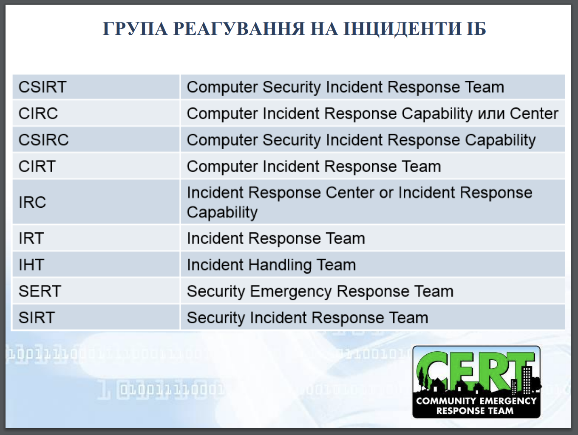

Команда CERT / CC виникла в 1988 році як Computer Security Incident Response Team (група реагування на інциденти, пов'язані з комп'ютерною безпекою), функціонує в складі Інституту розробки програмного забезпечення при Університеті Карнегі Меллона (Software Engineering Institute, Carnegie Mellon University) і фінансується урядом США

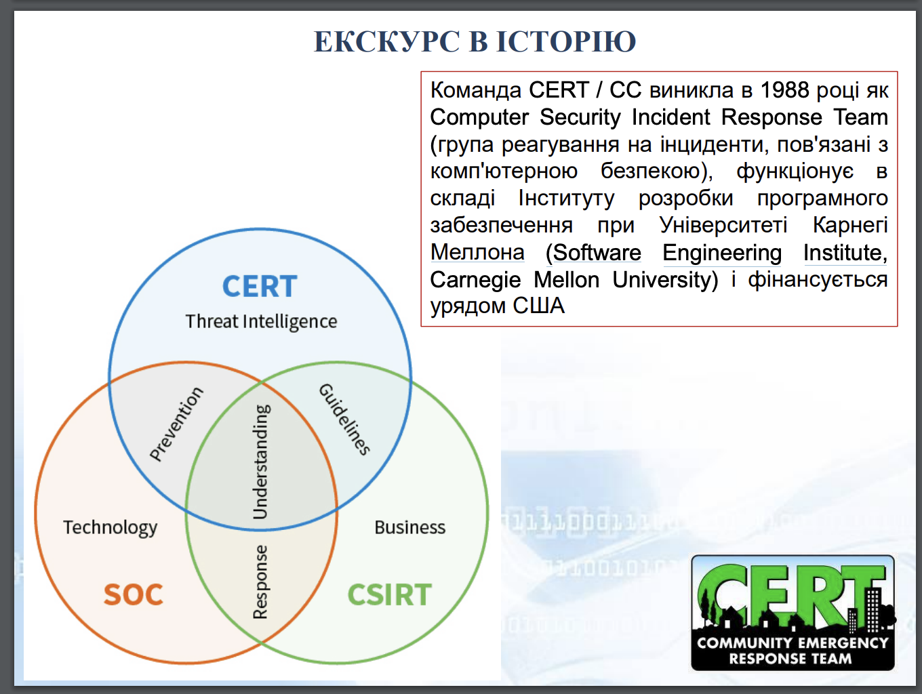

Починався проект CERT / CC з ініціативи студентів і викладачів університету (у відповідь на глобальне поширення шкідливого ПЗ під назвою «хробак Моріса») і дуже скоро перетворився спочатку в проект національного, а незабаром і міжнародного масштабу.

Хробак Моріса 2 листопада 1988 р зафіксований перший випадок появи і «переможної» ходи мережного хробака, який паралізував роботу ARPANET (прототип Інтернет) в США. Пізніше в ЗМІ цей хробак був названий по імені його автора (аспіранта факультету обчислювальної техніки Корнелльського університету Роберта Морріса). Збиток від хробака був оцінений приблизно в $100 мільйонів. Хакери прозвали його «великим хробаком».

Цей інцидент вплинув на суспільство як сигнал тривоги, після якого люди раптово усвідомили сильну потребу в кооперації і координації спільних дій між системними адміністраторами і ITменеджерами для подальшої боротьби з подібними інцидентами. З огляду на той факт, що час простою є основним критичним фактором в даній ситуації, необхідно мати більш організований і структурований підхід до процесу обробки інцидентів ІБ.

При скануванні комп'ютера черв'як визначав, чи інфікований вже комп'ютер чи ні, і випадковим чином обирав, чи перезаписати існуючу копію, щоб убезпечитися від трюку з підробленою копією, внесеної системними адміністраторами. З певною періодичністю програма так чи інакше перезаписувала свою копію. Занадто маленьке число, задане Робертом для опису періодичності, і послужило причиною першої в світі епідемії мережевого хробака. Незначна логічна помилка в коді програми призвела до руйнівних наслідків. Комп'ютери багаторазово заражалися хробаком, і кожен додатковий примірник уповільнював роботу комп'ютера до стану відмови від обслуговування, вщент вичерпуючи ресурси комп'ютера.

Кілька днів по тому «інциденту Морріса» Агентство передових оборонних дослідницьких проектів (DARPA) створило перший центр - CERT / CC, що розташовувався в Університеті Карнегі Меллона

В даний час дана група носить статус координаційного центру CERT, тому створення в тій чи іншій країні офіційної CERT вимагає отримання офіційного дозволу Університету. Всього в даний час існує близько 100 команд в різних країнах світу.

**Узагальнена класифікація груп CERT / CSIRT: сфера діяльності, цілі та потенційні клієнти.**

|  |  |  |
| --- | --- | --- |
| Назва категорії CERT / CSIRT | Основна ціль | Потенційні клієнти |
| АКАДЕМІЧНА | Надання послуг академічним (науковим або навчальним) закладам: університетам, науково-дослідним інститутам та їх територіальним інфраструктурам | Співробітники та студенти наукових і навчальних закладів |
| КОМЕРЦІЙНА | Надання послуг широкому колу клієнтів на комерційній основі, тобто функціонування в формі аутсорсингу | Будь-які комерційні структури, які не мають в своєму складі CERT / СSIRT і готові платити за аутсорсинг |
| НЕКОМЕРЦІЙНА | Надання послуг широкому колу клієнтів на некомерційній (безкоштовної) основі (наприклад, з боку добровільних об'єднань громадян) | Будь-які структури і громадяни |
| ВНУТРІШНЯ | Надання послуг організації, в складі якої вона була створена, а також надання публічних послуг в формі аутсорсингу (останні тенденції) | ІТ департамент і співробітники організацій (в основному це банки та ІТ організації), інші організації |
| КРИТИЧНА ІНФРАСТРУКТУРА | Захист критичної інформаційної інфраструктури, співпраця з правоохоронними органами і спецслужбами, захист ресурсів критичних ІКС держави | Урядові організації, ІКС в критичних галузях промисловості, громадяни |
| ДЕРЖАВНА | Надання послуг державним підприємствам, установам і організаціям | Урядові та державні організації, а в деяких країнах і громадяни (Німеччина, Бельгія, Великобританія та ін.) |
| ВІЙСЬКОВА | Надання послуг військовим відомствам і інформаційним інфраструктурам, які використовуються у сфері оборони | Співробітники військових відомств |
| ТОРГІВЕЛЬНА | Сфокусовані в торговому секторі і орієнтовані на підтримку продукції (послуги) певного виробника (усунення вразливостей і зменшення потенційного негативного ефекту від пошкодження) | Власники певного продукту (послуги) |
| НАЦІОНАЛЬНА | Координація міжвідомчої діяльності з питань інформаційної безпеки | Немає чітко визначених клієнтів, оскільки грає роль посередника (координатора) інших груп в масштабах держави |

**ТЕМА 5. Базові етапи створення груп CERT / CSIRT**

**Інструменти для моніторингу та реєстрації інциденту.**

Більшість існуючих сьогодні на ринку інструментів базуються на одному з 3-х методів:

1. Сигнатурний метод
2. Метод аномалій
3. Метод політик

1 СИГНАТУРНИЙ МЕТОД

переваги:

1. Ефективне визначення атак і відсутність великої кількості помилкових повідомлень;
2. Надійна діагностика використання конкретного інструментального засобу або технології атаки. Це дозволяє адміністраторам, незалежно від рівня їх кваліфікації в області ІБ, почати процедури обробки інциденту, а також скорегувати заходи забезпечення безпеки.

недолік:

1. Обов'язкове оновлення бази даних для отримання сигнатур нових атак.

2 МЕТОД АНОМАЛІЙ

Метод аномалій полягає у визначенні ненормальної (незвичайної) поведінки на хості або в мережі. Детектори аномалій припускають, що атаки відрізняються від «нормальної» (законної) діяльності і можуть бути визначені системою, яка вміє відслідковувати ці відмінності.

переваги:

1. Визначення атаки без знання конкретних деталей (сигнатури);
2. Детектори аномалій можуть створювати інформацію, яка в подальшому буде використовуватися для визначення сигнатур атак.

недоліки:

1. Велика кількість хибних сигналів при непередбаченому поводженні користувачів і непередбачуваній мережевій активності;
2. Тимчасові витрати на етапі навчання системи, під час якого визначаються характеристики нормальної поведінки

3 МЕТОД ПОЛІТИК

Метод, заснований на політиці, полягає в написанні правил мережевої безпеки в термінах розподілу доступу, наприклад які мережі можуть взаємодіяти одна з одною і які протоколи при цьому можуть використовуватися.

перевага: Має перевагу при виявленні нових (невідомих) атак.

недолік: Трудомісткість створення бази політик

**Symantec Intruder Alert 3.6** Система контролю вторгнень, що працює в реальному часі, яка виявляє порушення в системі захисту і діє автоматично в залежності від заданої політики безпеки. Як доповнення до міжмережевого захисту та інших засобів контролю доступу, система дозволяє створювати попереджувальну політику, яка здатна забезпечувати захист від нападів досвідчених хакерів або авторизованих користувачів, які намагаються порушити систему безпеки або неправильно використовують додатки і дані.

**Cisco Secure Scanner** Забезпечує всебічний аналіз уразливості системи безпеки, виконує детальне відображення мережі і створює електронний опис систем мережі. Як один з елементів активного застосування в наборі засобів системи безпеки мережі, ПЗ Cisco Secure Scanner забезпечує сучасні засоби повідомлення кінцевого користувача і консультантів з безпеки про внутрішні аспекти уразливості мережі, таким чином, дозволяючи ефективно вирішувати потенційні проблеми безпеки.

**Retina (eEye Digital Security)** Оновлення бази даних сканера здійснюється дуже часто, що дозволяє оперативно виявляти і усувати уразливості в системі. Потенційна можливість: визначати невідомі уразливості використовуючи методи штучного інтелекту, що в деяких випадках дозволяє "передбачити" і виявити раніше невідомі уразливості. Висока швидкість сканування. Гнучка система генерації звітів, що дозволяє створювати звіти як для технічних фахівців, так і для керівного персоналу. Відкрита архітектура, що дозволяє розробляти тести ІБ, що враховують специфіку організації.

**XSpider (Positive Technologies)** Сканер працює під ОС сімейства Windows і дозволяє виявляти уразливості на комп'ютерах, що працюють під управлінням різних ОС: AIX, Solaris, Unix-системи, Windows та інші. Відмінні риси: інтелектуальний підхід до розпізнавання сервісів; численні ноу-хау, які використовуються при пошуку вразливостей; унікальна обробка RPC-сервісів всіх стандартів з їх повної ідентифікацією; аналізатор структури і метод інтелектуального розпізнавання вразливостей веб-серверів; постійне оновлення вбудованої бази вразливостей.

**Snort** Вільна мережева система запобігання вторгнень (IPS) і виявлення вторгнень (IDS) з відкритим вихідним кодом, здатна виконувати реєстрацію пакетів і в реальному часі здійснювати аналіз трафіку в IP-мережах.

**Wireshark** Програма-аналізатор трафіку для комп'ютерних мереж Ethernet і деяких інших. Має графічний користувацький інтерфейс. Програма дозволяє користувачеві переглядати весь трафік, що проходить по мережі, в режимі реального часу.

**Інструменти для обробки інциденту.**

**RTIR** Безкоштовна open source система з обробки інцидентів, розроблена під потреби команд реагування на інциденти.

**EnCase Enterprise** Мережі, що використовується для проведення власного аудиту, всередині корпоративного розслідування інцидентів з використанням комп'ютерного обладнання, розслідування діяльності співробітників компанії або будь-яких інцидентів, пов'язаних з несанкціонованим доступом до комп'ютерної інформації.

**OTRS ITSM** ПЗ для управління інцидентами, мінімізації негативних впливів на бізнес і забезпечує ефективну реєстрацію і обробку інцидентів, використовуючи, в тому числі, інтегровану конфігураційну базу даних для аналізу інцидентів і інтелектуальні засоби автоматизації для якнайшвидшого відновлення працездатності ІТ.

**BPMonline Service Desk** Рішення, яке має всі переваги системи управління бізнес-процесами і повністю відповідає рекомендаціям бібліотеки ITIL. Робота BPMonline Service Desk полягає у веденні обліку інцидентів, подій, які впливають на якість реалізованих товарів або послуг.

**NetForensics** Система управління інформаційною безпекою, яка призначена для роботи з гетерогенним середовищем продуктів забезпечення інформаційної безпеки і реалізує безперервний збір, обробку та відображення подій безпеки.

**SysAid Pro** Комплексне і разом з тим спрощене рішення для довідкових служб ІТ, яке допоможе ефективно обробляти запити, точніше управляти ресурсами і автоматизувати всі ІТ-процеси підприємства.

**Axios Assyst** Програмний продукт, який має особливість вбудованого редактора потоків робіт, що дозволяє описати життєвий цикл стандартних змін і запитів на обслуговування в залежності від їх типу

**BMC Remedy ITSM Suite** Клієнт-серверна середовище для побудови додатків. Спершу орієнтувалася на розробку тікет-систем, але успішно застосовується для створення додатків будьяких типів. ARS застосовує зовнішню базу даних (DB2, MS SQLServer, Oracle та ін.) для зберігання даних і вихідного коду програми (workflow).

**Інструменти для розслідування інциденту.**

**DEFT** http://www.deftlinux.net/ Призначений для проведення аналізу наслідків зломів комп'ютерних систем, визначення втрачених і скомпрометованих даних, а також для виявлення доказів вчинення кіберзлочинів. Оснащений зручним графічним інтерфейсом, містить набір профільних утиліт, починаючи з антивірусів, систем пошуку інформації в кеші браузера, мережевих сканерів і утилітів для виявлення руткітів і закінчуючи інструментами, необхідними при проведенні пошуку прихованих на диску даних.

**Windows Sysinternals** http://technet.microsoft.com/

* AdRestore Дозволяє відновлювати об'єкти служби Active Directory системи Server 2003
* PsFile Дозволяє побачити, які файли відкриті віддалено
* PsTools У набір PsTools входять службові програми з інтерфейсом командного рядка для виводу списку процесів, що виконуються на локальних або віддалених комп'ютерах, віддаленого запуску процесів, перезавантаження комп'ютерів, виведення вмісту журналів реєстрації подій і т.д.
* ShareEnum Дозволяє виконувати сканування загальних файлових ресурсів мережі і переглядати їх параметри безпеки для усунення прогалин у системі безпеки.
* TCPView Засіб з інтерфейсом командного рядка для перегляду активних сокетів.
* Whois Дозволяє дізнатися, хто є власником адреси в Інтернеті.

**EPOS WRITEPROTECTOR** Апаратний блокіратор запису, призначений для запобігання випадкового або навмисного внесення змін до даних на HDD при виконанні робіт з розслідування інцидентів ІБ і злочинів. Завдяки цьому досягається отримання юридично значимих результатів при проведенні дослідження та аналізі інформації на носіях. Працює абсолютно прозоро для ПК і ПЗ. Таким чином, експерт може використовувати будь-яку необхідну йому в процесі дослідження операційну систему (DOS, Windows, Linux, MacOS, Unix...) і набір експертного ПЗ.  
Особливості:

* Працює прозоро для програмного забезпечення
* Можливість ручного включення / відключення виконання команд для роботи з захищеною областю НРА
* Можливість «гарячого» підключення
* Висока швидкість передачі даних
* Підтримка SATA і PATA HDD будь-якої ємності
* Не вимагає установки драйверів
* Невеликі розміри і вага

**EPOS DISKMASTER PORTABLE** Автономний прилад призначений для швидкого копіювання даних, знищення (стирання) інформації, а також для діагностики і ремонту HDD. Прилад забезпечує ефективне вирішення широкого кола завдань, що виникають при обслуговуванні жорстких дисків фахівцями сервісних центрів, ІТ служб і служб безпеки.  
Можливості інструмента забезпечують йому широкий спектр застосувань

* для забезпечення безпечного зберігання і запобігання витоку інформації - для знищення даних на жорстких дисках
* для розслідування ІТ інцидентів - для знімання даних з жорстких дисків із захистом від запису на джерело, в тому числі і з захищених областей HDD
* для відновлення інформації та ремонту HDD - для копіювання даних з пошкоджених HDD в щадному режимі, а також приховування дефектних секторів
* для обслуговування комп'ютерної техніки - для клонування жорстких дисків при модернізації ПК, виконання діагностичних і профілактичних робіт з жорсткими дисками

**TABLEAU T6ES SAS** Неруйнівне зняття даних з HDD з інтерфейсом SAS (Serial Attached SCSI) до сьогодні представляє серйозну проблему для фахівців з розслідування інцидентів ІБ. TableauT6es дозволяє забезпечити захист від модифікації даних на SAS HDD. Засіб має розміри традиційних блокаторів запису і загальну для всіх блокаторів виробництваTableau індикацію, забезпечує можливість детектування та отримання доступу до прихованих областям жорстких дисків.  
Особливості:

* Підтримка роботи з прихованими областями жорсткого диску
* Висока швидкість знімання даних
* Сумісність з безкоштовним ПЗ Tableau Imager для створення образів в форматах e01, dd, dmg
* Можливість оновлення прошивки
* Можливість «гарячого» підключення
* Невеликі розміри

**IM SOLO-101 FORENSIC** Швидкий і простий у використанні прилад для створення копій і образів SATA і USB HDD при розслідуванні комп'ютерних подій та інцидентів. Прилад вбудований в легкий і компактний ударостійкий кейс, що дозволяє використовувати його як в умовах лабораторії, так і на виїзді.  
Основні функції та особливості:

* Висока швидкість знімання даних
* Захист від запису на джерело
* Хешування копійованих даних «на льоту»
* Відновлення даних з образів
* Знищення даних
* Підтримка роботи з мережею
* Протоколювання операцій
* Шифрування даних «на льоту»
* Простий і наочний інтерфейс (Windows, сенсорний екран 5 ")
* Можливість оновлення прошивки
* Легкий і компактний ударостійкий кейс для перенесення приладу

**EDEC TARANTULA** Перше на ринку спеціалізоване рішення для криміналістичного знімання і аналізу даних з мобільних телефонів, смартфонів, планшетів китайських виробників. Комплекс забезпечує логічний і фізичний знімання інформації, що дозволяє витягти з досліджуваного пристрою максимум даних, включаючи видалену інформацію.  
Основні особливості:

* Підтримка більшості мобільних телефонів, смарт-фонів, планшетів китайських виробників
* Фізичний з'їм даних (створення образу пам'яті мобільного пристрою)
* Можливість отримання віддалених даних
* Логічний з'їм контактів, SMS, журналу дзвінків, зображень, відео, музики, рингтонів і т.д.
* Розшифровка паролів доступу до мобільного телефону
* Підтримка різних мовних кодувань з автоматичним перетворенням форматів
* Висока швидкість, надійність і простота в роботі
* У комплект входить спец. ПЗ, 31 кабель для підключення телефонів, універсальний модуль зарядки і т.п.

**TABLEAU TACC1441** Апаратний акселератор підбору (злому) паролів методами повного перебору і перебору по словнику (атаки типу brute force). Використання пристрою дозволяє досягти швидкості перебору, що перевищує показники сучасних чотириядерних процесорів.

**EPOS BADDRIVE ADAPTER** Спеціалізований блокіратор запису, розроблений для роботи з жорсткими дисками з дефектними і секторами, що нестабільно читаються. Використання пристрою усуває необхідність у створенні проміжних копій пошкоджених HDD, що скорочує час знімання і відновлення даних.   
Він може використовуватися:

* при розслідуванні ІТ інцидентів. Забезпечує безпечний з'їм і аналіз даних на жорстких дисках, технічний стан яких невідомий.
* при відновленні інформації. Приховування дефектів від системи усуває необхідність у створенні проміжних копій пошкоджених HDD.
* при обслуговуванні комп'ютерної техніки. Прилад дозволяє швидко отримати доступ і скопіювати дані з жорсткого диска, що пошкоджений.

**X-WAYS FORENSICS** Програмний комплекс для проведення комп'ютерних експертиз і дослідження носіїв інформації фахівцями з ІБ. Одне з кращих на ринку рішень, що відрізняється широкими можливостями, високою швидкістю роботи і невисокими вимогами до апаратного забезпечення.   
Основні функції і можливості:

* Знімання і відновлення даних
* Перегляд і аналіз даних
* Пошук та індексування
* Хешування
* Інтерфейс і сумісність

**UFED TOUCH ULTIMATE** Являє собою комплексне рішення нового покоління в галузі мобільного криміналістики і забезпечує вилучення, декодування і аналіз даних з мобільних пристроїв.   
У комплект входить цілий ряд програм:

* UFED Physical Analyzer - передове рішення по відновленню даних з мобільних пристроїв в судово-криміналістичних цілях для декодування даних, їх аналізу та створення звітів.
* UFED Phone Detective - для миттєвої ідентифікації мобільного телефону.
* UFED Reader - програмний інструмент дозволяє користувачам обмінюватися звітами з результатами аналізу.

**EPOS DISKMASTER USB TOUCHSCREEN** Прилад другого покоління для копіювання даних, знищення (стирання) інформації і діагностики USB HDD. Варіант з сенсорним управлінням. Це перше спеціалізоване рішення на ринку для роботи з USB накопичувачами з дефектними секторами, що дозволяє застосовувати його для відновлення інформації з фізично несправних USB HDD.

**AMPED FIVE** Експертне ПЗ для підвищення якості відеозаписів і зображень. Неперевершені можливості по аналізу і обробці даних дозволяють експертам вирішувати нестандартні завдання по вилученню інформації з цифрових зображень і відео файлів

Основні можливості Amped Five

* Імпорт будь-яких типів зображень, відео і т.д.
* Захоплення відео з відеореєстраторів (DVR), в тому числі з нестандартними кодеками, в стислому форматі
* Обробка та аналіз окремих зображень, послідовностей зображень (кадрів), відеозаписів
* Широкі можливості по поліпшенню якості відео і зображень, включаючи підвищення чіткості, збільшення розмірів і дозволу, кадрування, корекцію спотворень і т.д.
* Перегляд вихідного матеріалу і результату в одному вікні
* Управління швидкістю відтворення
* Більше 70 різних фільтрів
* Стабілізація відео
* Вимірювання розмірів об'єктів
* Створення звітів

**Інструменти для контролю каналів зв'язку та веб-ресурсів.**

Контроль змін веб-ресурсів

**Website** watcher Ця програма стежить за змінами web-сайтів і фактично, є менеджером закладок з функціями спостереження за змінами. Завдяки підтримці мови регулярних виразів, в закладці можна вказати область відслідковуються змін. <http://www.aignes.com/index.htm>

**Watch that page** Цей сервіс посилає інформацію про зміни в web-сайтах по e-mail (існує безкоштовна і комерційна версії). <http://www.watchthatpage.com/>

Контроль каналів зв'язку

**PGP** Програма (бібліотека функцій), що дозволяє виконувати операції шифрування і ЕЦП повідомлень, файлів і ін. Інформації, представленої в електронному вигляді (AES, CAST5, 3DES, IDEA, Twofish, Blowfish, Camellia). <http://www.pgp.com/>

**GNUPG** Повністю безкоштовна реалізація стандарту OpenPGP, Дозволяє шифрувати і підписувати Вашу інформацію і переговори. Підтримка блокових алгоритмів симетричного шифруванняAES, CAST5, 3DES, Twofish, Blowfish, Camellia, а також IDEA за допомогою плагіна. http://www.gnupg.org/

**ТЕМА 6. Документаційний супровід функціонування груп реагування на інциденти інформаційної безпеки**

**Інструментарій для ефективного функціонування груп реагування на інциденти ІБ.**

**Документаційне забезпечення процесу управління інцидентами ІБ.**

Документування подій ІБ є необхідним для збору іконсолідації свідоцтв розслідування. Документування підлягають всі факти і докази зловмисних дій. Розрізняють **технологічні** свідоцтва та **операційні** показання.

* технологічними свідоцтвами є інформація, отримана з технічних засобів збору та аналізу даних (системи виявлення вторгнень).
* операційні показання – дані або докази, зібрані в ході опитування персоналу, поводження Service Desk, дзвінків в call-центри і тощо.

Типовою практикою є ведення журналу розслідування інцидентів ІБ, який не має стандартної форми і розробляється командою реагування індивідуально в залежності від особливостей клієнтів і інших чинників.

У журналі рекомендується фіксувати:

* поточний статус розслідування;
* опис інциденту ІБ;
* заходи, які приймаються командою реагування в процесі обробки інциденту;
* список учасників розслідування з описом їх функцій і ступенем зайнятості в процедурі розслідування;
* перелік показань (з обов'язковим зазначенням джерел), зібраних під час обробки інциденту;
* коментарі учасників розслідування інциденту;
* опис подальших заходів і стан процесу (очікування відповіді на запит в call-центр і т.д.)

**Діяльність різних груп реагування на інциденти ІБ.**

**ДІЯЛЬНІСТЬ ГРУП РЕАГУВАННЯ НА ІНЦИДЕНТИ ІБ (США)**

**US-CERT United States Computer Emergency Readiness Team** є центральним органом, що функціонує цілодобово та відповідає за взаємодію з урядовими структурами (як федеральними, так і місцевими), а також іншими суб'єктами з питань ІБ.

Її основним завданням є збір та поширення інформації з метою реагування на інциденти, підвищення скоординованості дій, зниження рівня вразливості ІС.

До складу групи входять п'ять підрозділів:

1. Відділ поточної діяльності (Operations Branch).
2. Відділ ситуаційної обізнанності (Situational Awareness Branch).
3. Слідчий відділ (Law Enforcement and Intelligence Branch).
4. Відділ перспективного розвитку (Future Operation Branch).
5. Відділ підтримки (Mission Support Branch).

**CERT-UA** Основним завданням є координація діяльності органів державної влади, місцевого самоврядування, військових формувань, підприємств, установ і організацій з питань попередження, виявлення та усунення наслідків несанкціонованого доступу щодо державних інформаційних ресурсів в ІТС.

CERT-UA консультує і надає методичну допомогу суб'єктам у вирішенні питань захисту державних інформаційних ресурсів в ІТС.

* відстежує світові і українські події в сфері ІБ в ІТС, вивчає важливі проблеми в цій сфері;
* дає рекомендації щодо методик протидії сучасним видам атак, побудови та експлуатації систем захисту ІТС і т.д .;
* взаємодіє з правоохоронними органами України, з іноземними та міжнародними організаціями реагування на інциденти ІБ;
* здійснює накопичення і аналіз даних про події та інциденти ІБ щодо державних інформаційних ресурсів в ІТС

**SOC (Security Operations Center,** або Центр забезпечення безпеки) - те, що об'єднує людей, процеси і технології в досягненні глобальної мети: зниження ризиків через підвищення кіберзахисту в організації.

Перші такі центри з'явилися в кінці 1970-х років в США.

Перш за все SOC – це команда експертів з безпеки, які озброєні технологіями виявлення, аналізу, підготовки звітів і запобігання кіберзагроз.

Кіберспеціалісти в SOC, як і співробітники екстрених служб, допомагають в надзвичайній ситуації: оперативно з'являються в потрібному місці, аналізують загрози і вживають відповідних заходів.

**ЗАВДАННЯ SOC:**

* Виконувати моніторинг, шукати і аналізувати вторгнення в режимі реального часу.
* Запобігати кіберзагрозам, діючи на випередження: безперервно сканувати комп'ютерні мережі на уразливості і аналізувати інциденти безпеки.
* Швидко реагувати на підтверджені інциденти і виключати помилкові спрацьовування.
* Формувати звіти про стан безпеки, кіберінціденти і патерни поведінки противника.

**ТЕМА 7. Управління ризиками та міжнародні стандарти**

**Міжнародний стандарт ISO 31000.**

Міжнародному Стандарті ISO 31000 «Ризик менеджмент. Принципи та рекомендації».ін

ISO 31000 встановлює загальні принципи, за виконання яких управління ризиками стає більш ефективним. Даний стандарт рекомендує організаціям: розвивати, впроваджувати та постійно вдосконалювати систему ризикменеджменту, що забезпечує інтеграцію процесу управління ризиками з:

* керівництвом;
* стратегією та плануванням;
* процесами звітності;
* політикою;
* цінностями та культурою.

Створення такої системи допоможе гарантувати, що управління ризиком здійснюється ефективно, раціонально і послідовно у всій організації. Стандарт визначає принципи та рекомендації для управління будь-якою формою ризиків систематичним та прозорим способом для будь-якої сфери діяльності.

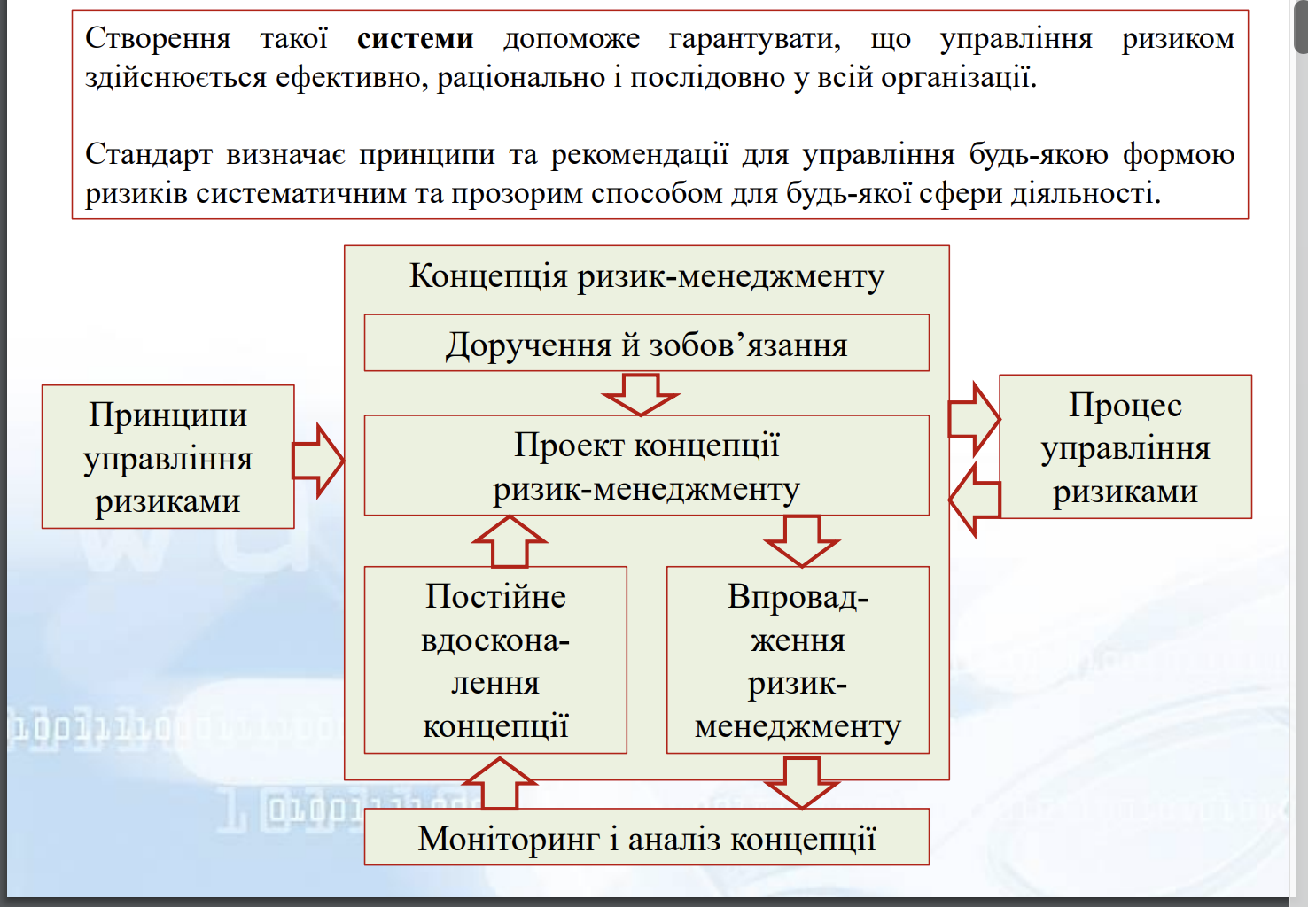

У стандарті ISO 31000 використовуються терміни:

**Ризик-менеджмент**, тобто “архітектура” системи управління ризиками (принципи, концепція, процес)

**Управління ризиками**, тобто застосування даної архітектури до певного ризику. Системний підхід передбачає наявність об’єкту, суб’єкту та мети управління.

**Об’єкт ризику** – система, умови функціонування та ефективність якої наперед точно невідомі.

**Суб’єкт ризику** – особа або організація, що несе відповідальність за управління ризиками.

**Мета управління** ризиками – забезпечити найкраще для даного суб’єкта співвідношення між сподіваним результатом та рівнем ризику.

Отже, завдання полягає не в тому, щоб уникати будь-якого ризику (чим нижче ризик, тим нижче й імовірність виграшу), і не в тому, щоб рішуче приймати будь-який ризик без попередньої оцінки. Завдання полягає в тому, щоб оптимізувати співвідношення між результатами та ризиками.

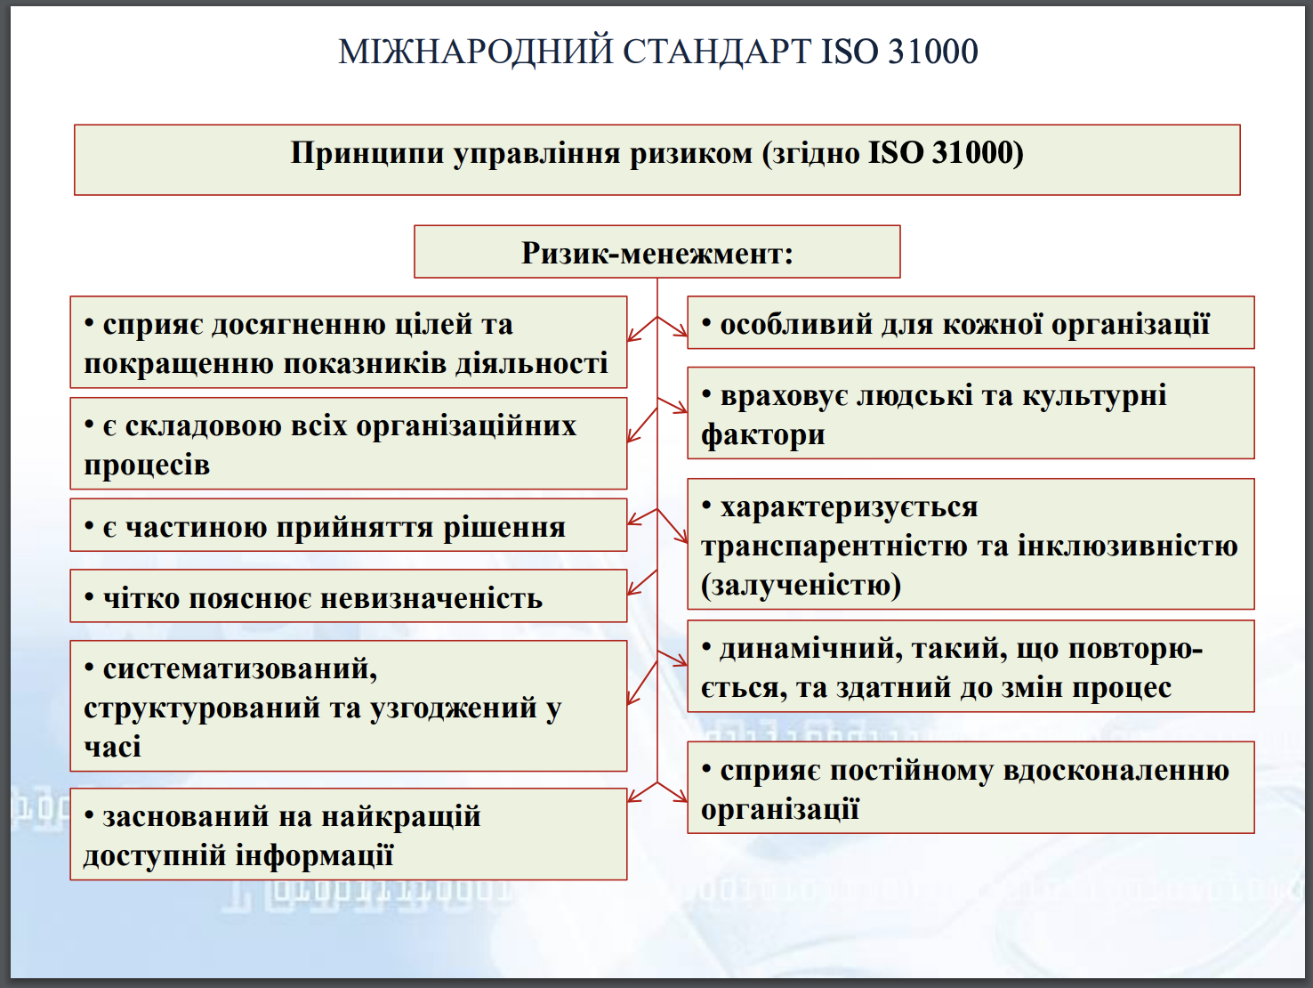

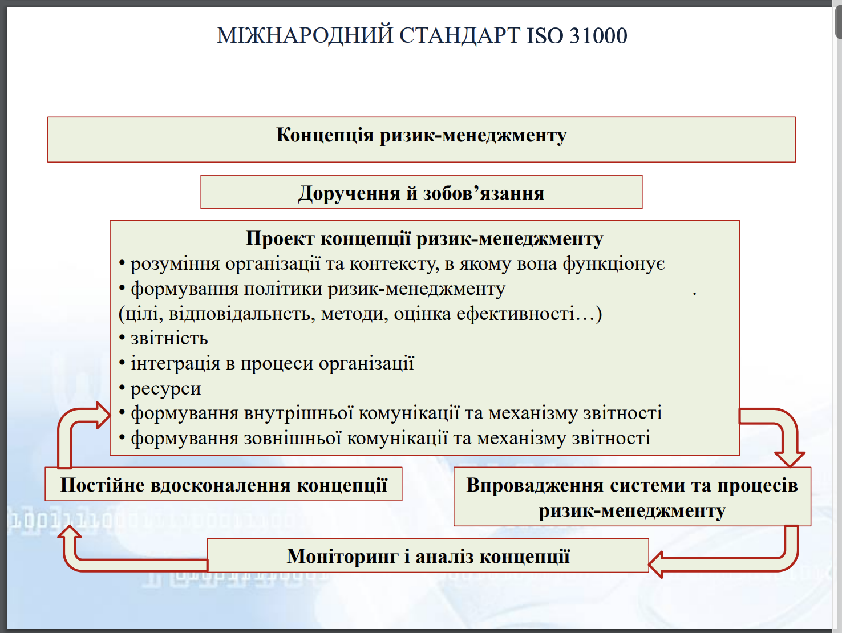

**Етапи процесу управління ризиками.**

**Процес управління ризиками** – це систематичне застосування політики менеджменту, відповідних процедур та практик по відношенню до комунікації, консалтингу, встановленню контексту, а також ідентифікації, аналізу, оцінки, обробки, моніторингу та аналізу ризику.

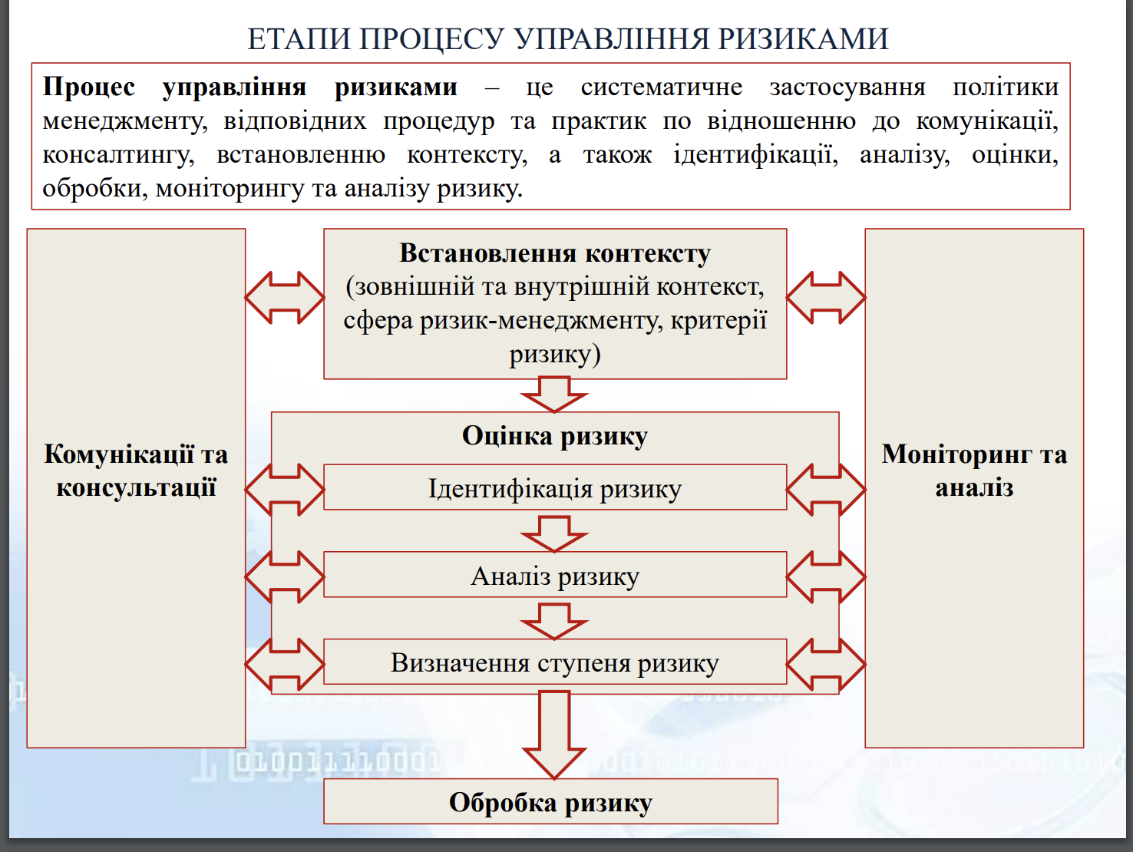

**Комунікації та консультації** – постійний і такий, що повторюється, процес, яким управляє організація для того, щоб надати, поділитися або придбати інформацію, а також для того, щоб вступити у діалог із зацікавленими сторонами відносно управління ризиками. Гарантує отримання максимального обсягу інформації, а також що інтереси всіх зацікавлених сторін будуть враховані, і що всі сторони усвідомлять необхідність відповідних дій з управління ризиками.

**Встановлення контексту** – визначення зовнішніх і внутрішніх параметрів, які слід взяти до уваги при управлінні ризиками, а також визначення сфери ризик-менеджменту та критеріїв ризику.

**Зовнішній контекст**, зокрема, має враховувати: фактори макро- та мікросередовища організації (на міжнародному, національному, регіональному та місцевому рівні), насамперед ключові рушійні сили; ставлення зовнішніх зацікавлених сторін

Внутрішній контекст має враховувати:

* організаційну структуру управління;
* посадові обов’язки;
* цілі і стратегії;
* ресурси та знання (капітал, персонал, час, процеси, системи, технології);
* інформаційні системи;
* процеси прийняття рішень (формальні та неформальні);
* відносини зі внутрішніми зацікавленими сторонами культуру організації;
* стандарти й моделі поведінки в організації.

Сфера ризик-менеджменту визначається з урахуванням:

* цілей і завдань ризик-менеджменту
* розподілу відповідальності
* ідентифікації ризиків
* ідентифікація необхідних досліджень та ресурсів для виконання таких досліджень
* методології оцінки ризиків
* заходів ризик-менеджменту
* методів оцінки ефективності управління ризиком

**Критерії ризику** мають бути визначені для використання в процесі визначення ступеня ризику. Вони мають відображати цінності, цілі і ресурси організації. Критерії можуть випливати з юридичних або нормативних вимог, а також враховувати точку зору певних зацікавлених сторін (наприклад, “чого в жодному разі не можна допустити?”). За допомогою критеріїв визначають, який ризик вважати допустимим, критичним чи катастрофічним.

**Оцінка ризику** – це процес, який в свою чергу складається з трьох етапів: ідентифікації, аналізу та визначення ступеня ризику. Методи оцінки ризику визначає Міжнародний стандарт ISO/IEC 31010:2009.

**Ідентифікація** – це процес знаходження, розпізнавання й опису ризику. Ідентифікація передбачає визначення джерел ризику, подій та їх можливих наслідків.

Мета ідентифікації – скласти вичерпний список ризиків, які можуть зашкодити досягненню цілей. Це важливо, оскільки ризик, не виявлений на даній стадії, не буде включений до подальшого аналізу.

**Визначення ступеня ризику** – це процес порівняння результатів аналізу ризику з критеріями ризику для з’ясування – чи можна прийняти величину ризику, чи необхідна додаткова обробка; також визначається пріоритетність обробки окремих ризиків.

**Обробка ризику** – це процес модифікації ризику. Обробка ризику являє собою циклічний процес: прийняття рішення, чи є існуючий ризик припустимим; якщо ризик є неприпустимим, генерація нового способу його обробки; оцінка ефективності обробки ризику. Обробка ризику може модифікувати існуючі ризики, а також створювати нові ризики замість існуючих.

**Способи обробки ризику** можуть передбачати:

* уникнення ризику (не розпочинати або не продовжувати діяльність, що призвела до ризику);
* прийняття на себе ризику або підвищення його рівня, щоб вивчити ситуацію та скористатися можливістю;
* видалення джерела ризику;
* зміна імовірності;
* зміна наслідків;
* розподіл ризику з іншою стороною або сторонами;
* збереження ризику за наявності повної інформації.

**Вибір найбільш доцільного способу обробки ризику** передбачає порівняння витрат і вигід, а також урахування юридичних, нормативних та інших вимог, таких як соціальна відповідальність та захист навколишнього середовища. Доцільно також прийняти до уваги інтереси зацікавлених осіб: за однакової ефективності певні способи можуть бути більш прийнятними для деяких зацікавлених сторін, ніж інші.

**План з обробки ризиків** має відображати, у якому порядку будуть застосовані способи обробки ризику.

Мета **планів з обробки ризику** – документувати те, як буде застосовано обраний спосіб обробки ризику. В планах з обробки ризику відображають: причини вибору способів обробки ризику; відповідальних за затвердження і впровадження плану; дії, що пропонуються; визначення потреби у ресурсах; вимоги до ефективності та обмеження; вимоги до звітності і моніторингу; часові межі та плани-графіки.

**Моніторинг та аналіз**

**Моніторинг** – постійна перевірка, нагляд, критичне спостереження з метою ідентифікувати зміни показників та очікуваних результатів.

**Аналіз** – дія, виконана для визначення придатності, адекватності та ефективності заходів, що вжиті для досягнення встановлених цілей.

Моніторинг та аналіз мають охоплювати всі розглянуті вище етапи ризик-менеджменту.

**Моніторинг та аналіз** забезпечують:

* гарантії ефективності методів управління ризиком;
* обґрунтування доцільності придбання додаткової інформації для уточнення оцінки ризику;
* можливість узагальнення досвіду обробки ризиків; виявлення змін у зовнішньому та внутрішньому контексті, у сфері ризик-менеджменту та в критеріях ризику; ідентифікацію нових ризиків, що виникають.
* Результати моніторингу і аналізу мають бути записані.

**Рамкова програма з кібербезпеки.**

Для зміцнення стійкості критичної інфраструктури, у Законі про вдосконалення кібербезпеки від 2014 року (CEA) було оновлено роль Національного інституту стандартів та технологій (NIST) для «сприяння і підтримки розвитку» рамкових програм для усунення ризиків кібербезпеки.

**Національний інститут стандартів та технологій** повинен визначити «пріоритетний, гнучкий, повторюваний, дієвий та економічно ефективний підхід, включаючи заходи та засоби захисту інформації, які можуть бути добровільно прийняті власниками та операторами критично важливої інфраструктури, щоб допомогти їм визначити, оцінити та управляти кіберризиками».

Формалізована попередня робота NIST розробила Версію 1.0 Рамкової програми відповідно до Указу 13636 «Підвищення кібербезпеки критично важливої інфраструктури» (лютий 2013 р.) та надала керівництво для подальшої розробки Рамкової програми

Рамкова програма залишається ефективною та підтримує технічні інновації, оскільки вона є нейтральною технологією, а також посилається на низку існуючих стандартів, керівних принципів та практик, які розвиваються разом з технологіями.

Рамкова програма забезпечує загальну класифікацію та механізм для організацій, щоб:

1. Охарактеризувати їх поточну позицію в галузі кібербезпеки;
2. Охарактеризувати цільовий стан кібербезпеки;
3. Ідентифікувати та визначити пріоритети можливості для вдосконалення в контексті безперервного та повторюваного процесу;
4. Оцінити прогрес у досягненні цільового стану;
5. Спілкуватися між внутрішніми та зовнішніми зацікавленими сторонами щодо ризику кібербезпеки.

Рамкова програма доповнює і не замінює процес управління ризиками та програму кібербезпеки організації

**Основа Рамкової програми** - це набір заходів з кібербезпеки, бажаних результатів та відповідних посилань, що є загальними в галузях критично важливої інфраструктури

Основа Рамкової програми складається з п’яти одночасних і безперервних функцій - ідентифікація, захист, виявлення, реагування, відновлення. Коли вони розглядаються разом, ці функції забезпечують високий рівень стратегічного бачення життєвого циклу організації з управління ризиками кібербезпеки

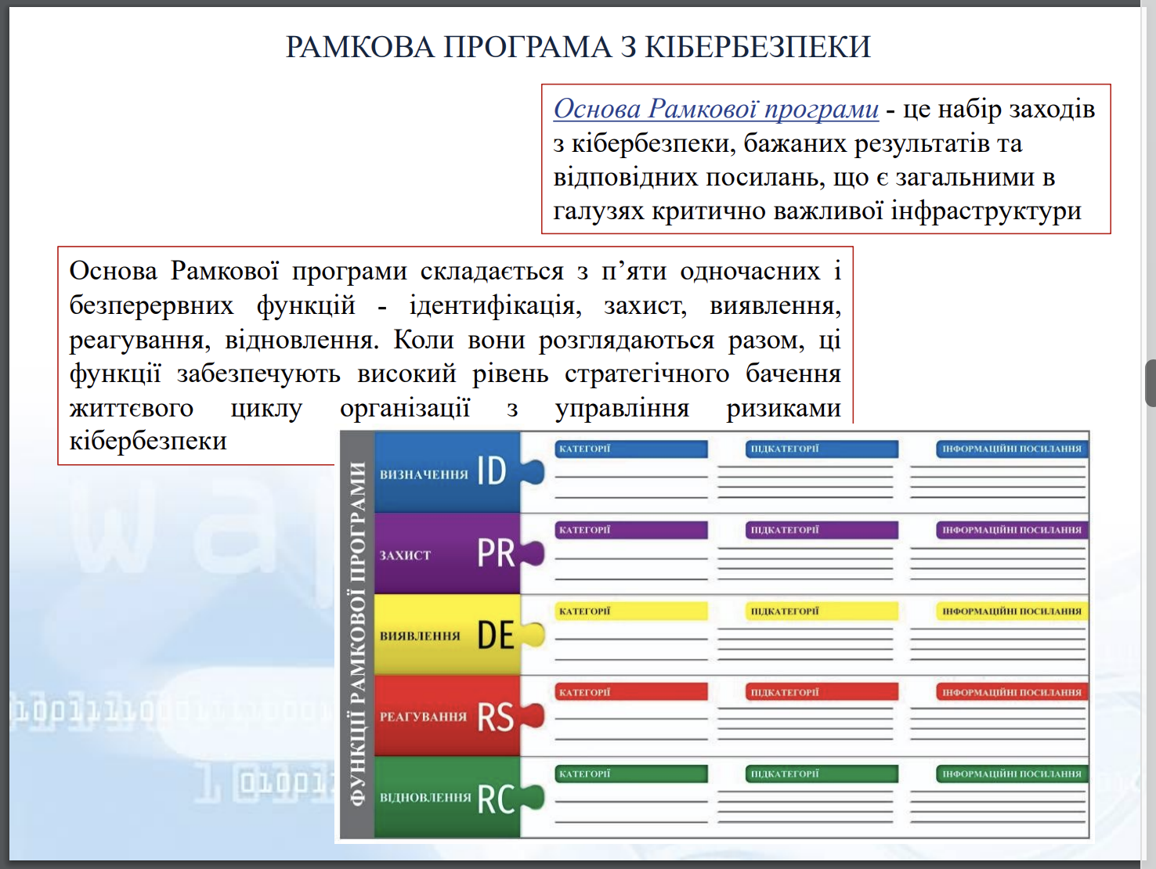

**Рівні впровадження Рамкової програми** («Рівні») забезпечують контекст того, як організація розглядає ризик кібербезпеки та процеси, які використовуються для управління цим ризиком.

Рівні описують ступінь, в якій практика організації з управління ризиком кібербезпеки виявляє характеристики, визначені в рамках Рамкової програми (наприклад, ризик, а також інформація про загрозу, повторюваність та адаптивність)

Профіль Рамкової програми («Профіль») являє собою результати, виходячи з потреб бізнесу, які організація обрала з категорій та підкатегорій Рамкової програми.

Профіль може бути охарактеризований як приведення стандартів, керівних вказівок та практик у відповідність з Основою Рамкової програми у конкретному сценарії реалізації.

Профілі можуть використовуватися для визначення можливостей для поліпшення концепції кібербезпеки шляхом порівняння «Поточного» профілю (стан «Як є») з «Цільовим» профілем (стан «як повинно бути»).

Управління ризиками – це постійний процес визначення, оцінки та реагування на ризик. Щоб керувати ризиками, організаціям слід розуміти ймовірність того, що подія відбудеться, і її потенційні наслідки.

Рамкова програма використовує процеси управління ризиками, що дозволяє організаціям інформувати та визначати пріоритетні рішення щодо забезпечення кібербезпеки.

Рамкова програма може адаптуватися для забезпечення гнучкої та ризик-орієнтованої реалізації, яка може використовуватися з широким спектром процесів управління ризиком кібербезпеки. Приклади процесів управління ризиком кібербезпеки включають в себе Міжнародну організацію зі стандартизації (ISO) 3000:2009, ISO/Міжнародну електротехнічну комісію (МЕК) 27005:2011, Спеціальну публікацію NIST (SP) 800-39 та Керівні принципи процесу управління ризиком кібербезпеки в підсекторі електроенергії (RMP).

Основа Рамкової програми забезпечує комплекс заходів для досягнення конкретних результатів кібербезпеки та посилання на приклади керівних принципів для досягнення цих результатів. Основа не є контрольним списком для дій

Категорії – це поділ Функції на групи результатів в галузі кібербезпеки, які тісно пов’язані з програмними потребами та окремими видами діяльності. Приклади категорій включають «Управління активами», «Управління ідентифікацією та контроль доступу» та «Процеси виявлення».

**Підкатегорії** далі поділяють категорію на конкретні результати технічної та/або управлінської діяльності. Вони забезпечують набір результатів, які, хоча і не є вичерпними, допомагають підтримувати досягнення результатів у кожній категорії. Приклади підкатегорій включають в себе «Зовнішні інформаційні системи каталогізовано», «Дані, що зберігаються, захищено» та «Сповіщення від систем виявлення вивчаються».

**Інформаційні посилання** - це конкретні розділи стандартів, керівних принципів та практик, що є загальними серед секторів критично важливої інфраструктури, які ілюструють метод досягнення результатів, пов’язаних із кожною підкатегорією. Інформаційні довідники, представлені в Основі Рамкової програми, є ілюстративними, а не вичерпними. Вони базуються на міжгалузевих керівних принципах, найчастіше згаданих під час процесу розробки Рамкової програми

**Основні функції рамкової програми.**

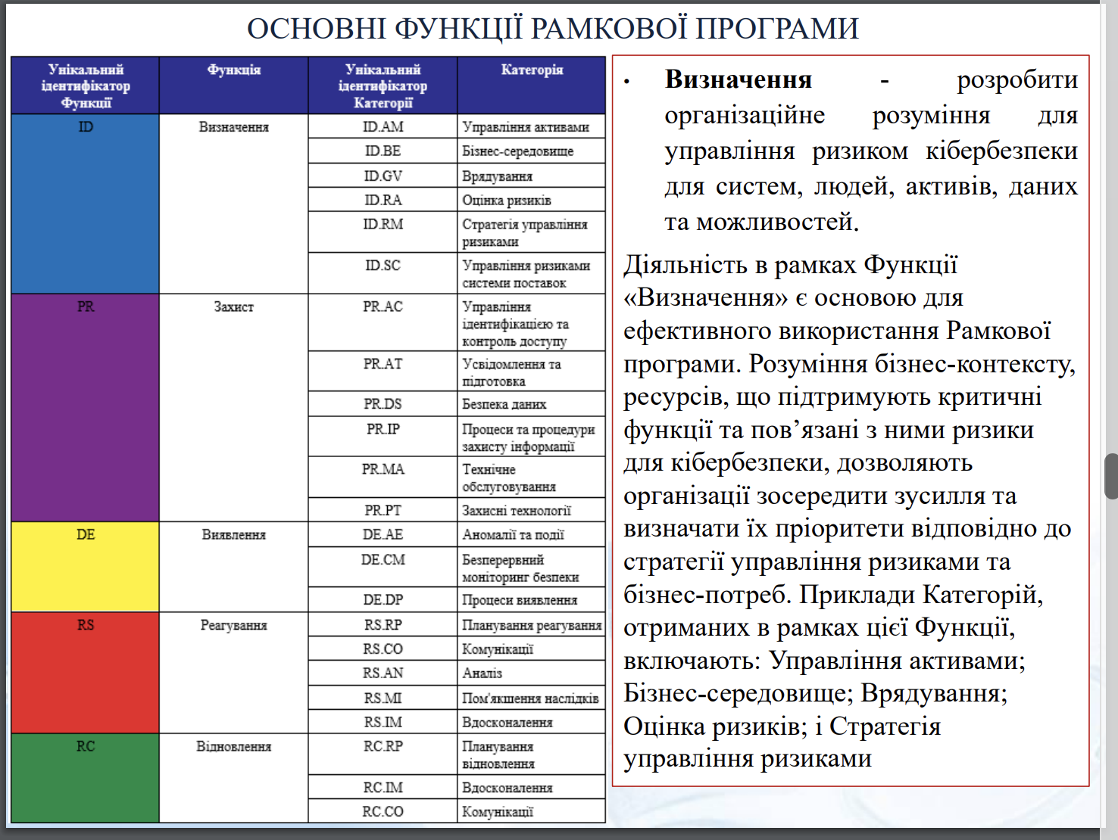

**Визначення** - розробити організаційне розуміння для управління ризиком кібербезпеки для систем, людей, активів, даних та можливостей.

Діяльність в рамках Функції «Визначення» є основою для ефективного використання Рамкової програми. Розуміння бізнес-контексту, ресурсів, що підтримують критичні функції та пов’язані з ними ризики для кібербезпеки, дозволяють організації зосередити зусилля та визначати їх пріоритети відповідно до стратегії управління ризиками та бізнес-потреб. Приклади Категорій, отриманих в рамках цієї Функції, включають: Управління активами; Бізнес-середовище; Врядування; Оцінка ризиків; і Стратегія управління ризиками

**Захист** – розробити та запровадити відповідні гарантії для забезпечення надання критично важливих послуг.

Функція «Захист» захищає можливість обмежувати вплив потенційної події в галузі кібербезпеки. Приклади Категорій, отриманих в рамках цієї Функції, включають: Управління ідентифікацією та контроль доступу; Усвідомлення та підготовка; Безпека даних; Процеси та процедури захисту інформації; Технічне обслуговування; і Захисні технології.

**Виявлення** – розробити та здійснити відповідні заходи для виявлення події в галузі кібербезпеки.

Функція «Виявлення» дозволяє своєчасно виявляти події в галузі кібербезпеки. Приклади результатів Категорії в межах цієї функції, включають: Аномалії та події; Безперервний моніторинг безпеки; і Процеси виявлення.

**Реагування** – розробити та впровадити відповідні види діяльності для вжиття заходів щодо виявленого інциденту в галузі кібербезпеки.

Функція «Реагування» підтримує здатність стримувати вплив потенційного інциденту в галузі кібербезпеки. Приклади Категорій, отриманих в рамках цієї Функції, включають: Планування реагування; Комунікації; Аналіз; Пом’якшення наслідків; та Вдосконалення.

**Відновлення** – розробити та здійснити відповідні заходи для підтримки планів стійкості та відновлення будь-яких можливостей або послуг, які були порушені внаслідок інциденту в галузі кібербезпеки.

Функція «Відновлення» підтримує своєчасне відновлення звичайних операцій, щоб зменшити вплив інциденту в галузі кібербезпеки. Приклади Категорій, отриманих в рамках цієї Функції, включають: Планування відновлення; Вдосконалення; і Комунікації

**Рівні впровадження рамкової програми.**

**Рівні впровадження Рамкової програми** («Рівні») забезпечують контекст того, як організація розглядає ризик кібербезпеки та процеси, які використовуються для управління цим ризиком. Починаючи від Часткового (рівень 1) до Адаптивного (рівень 4), рівні описують зростаючу ступінь суворості та складності в практиці управління ризиками кібербезпеки.

**Рівень 1: Частковий**

* Процес управління ризиками - Організаційна практика управління ризиками, пов’язаними з кібербезпекою, не формалізована, а управління ризиком здійснюється ситуативним, а часом і реактивним способом.   
  Інформацію для визначення пріоритетів у діяльності з кібербезпеки неможливо безпосередньо отримати з організаційних цілей управління ризиками, середовища загрози або вимог бізнесу/місії.
* Інтегрована програма управління ризиками - обмежене розуміння ризику кібербезпеки на організаційному рівні. Організація впроваджує управління ризиками в галузі кібербезпеки нерівномірно, залежно від випадку, через різноманітний досвід або інформацію, отриману зі сторонніх джерел. Організація може не мати процесів, які дозволяють спільно використовувати інформацію про кібербезпеку в організації
* Зовнішня участь - організація не розуміє своєї ролі в більшій екосистемі як щодо її залежних осіб, так і щодо залежних об’єктів. Організація не співпрацює з іншими організаціями (наприклад, покупцями, постачальниками, залежними особами, залежними об’єктами, ISAO, дослідниками, урядами), а також не отримує та не ділиться інформацією (наприклад, інформацією про загрозу, найкращі практики, технології). В цілому, організація не знає про ризики, пов’язані з системою кібер-поставок, про продукти та послуги, які вона надає і які вона використовує.

Рівень 2: Ризик-орієнтований

* Процес управління ризиками - Практика управління ризиками затверджена керівництвом, але не може бути встановлена як організаційна політика. Інформація для визначення пріоритетів діяльності з кібербезпеки та потреб захисту безпосередньо отримується з організаційних цілей управління ризиками, навколишнього середовища загрози або вимог бізнесу/місії.
* Інтегрована програма управління ризиками - Існує усвідомлення ризику кібербезпеки на організаційному рівні, але загально-організований підхід до управління ризиком кібербезпеки не встановлено. Інформація про кібербезпеку поширюється всередині організації на неофіційній основі. Розгляд кібербезпеки в організаційних цілях та програмах може відбутися на деяких, але не на всіх рівнях організації. Оцінка кіберризиків щодо організаційних та зовнішніх активів відбувається, але зазвичай не є повторюваною або повторною.
* Зовнішня участь - Взагалі, організація розуміє свою роль у більшій екосистемі як щодо власних залежностей, так і для залежних осіб, але не обох. Організація співпрацює з деякими організаціями та отримує певну інформацію від інших організацій, а також створює певну інформацію, але не може ділитися інформацією з іншими. Крім того, організація усвідомлює ризики системи кіберпоставок, пов’язані з продуктами та послугами, які вона надає та використовує, але не діє послідовно чи формально щодо цих ризиків.

**Рівень 3: Повторюваний**

* Процес управління ризиками - Практика управління ризиками організації офіційно схвалена та виражена як політика. Організаційна практика кібербезпеки регулярно оновлюється на основі застосування процесів управління ризиками до змін у вимогах бізнесу/місії та змінної загрози і технологічного ландшафту.
* Інтегрована програма управління ризиками - Існує загально-організаційний підхід до управління ризиком кібербезпеки. Ризик-орієнтовані політика, процеси та процедури визначаються, виконуються, як передбачено, та переглядаються. Послідовно застосовуються методи ефективного реагування на зміни ризику. Персонал володіє знаннями та навичками для виконання своїх призначених ролей та обов’язків. Організація послідовно і точно контролює ризики кібербезпеки для організаційних активів. Вище керівництво з питань кібербезпеки та керівництво, не пов’язане з питаннями кібербезпеки регулярно повідомляє про проблеми, пов’язані з ризиком кібербезпеки.
* Зовнішня участь - Організація розуміє свою роль, залежних осіб та залежних об’єктів у більшій екосистемі та може сприяти широкому розумінні ризиків громадою. Вона співпрацює та регулярно отримує інформацію від інших організацій, що доповнює внутрішньо сформовану інформацію та ділиться інформацією з іншими суб’єктами. Організація усвідомлює ризики системи кібер-поставок, пов’язані з продуктами та послугами, які вона надає і які вона використовує. Окрім того, вона зазвичай діє формально щодо цих ризиків, включаючи механізми, такі як письмові договори для передачі базових вимог, структури управління (наприклад, ради з питань управління ризиками) та впровадження політики та моніторингу.

**Рівень 4: Адаптивний**

* Процес управління ризиками - Організація адаптує свої технології кібербезпеки на основі попередньої та поточної діяльності в галузі кібербезпеки, включаючи досвід та прогнозні показники. Завдяки процесу безперервного вдосконалення, що включає передові технології та практику кібербезпеки, організація активно адаптується до мінливої небезпеки та технологічного ландшафту та своєчасно та ефективно реагує на виникаючі складні загрози.
* Інтегрована програма управління ризиками - Існує загально-організаційний підхід до управління ризиком кібербезпеки, який використовує інформацію про ризики, процеси та процедури для подолання можливих подій, пов’язаних із кібербезпекою. Зв’язок між ризиком кібербезпеки та організаційними цілями чітко розуміється та враховується при прийнятті рішень. Вище керівництво контролює ризики кібербезпеки в тому ж контексті, що й фінансовий ризик та інші організаційні ризики. Бюджет організації базується на розумінні поточного та передбачуваного ризику та стійкості до ризику. Бізнес-підрозділи реалізують виконавче бачення та аналізують ризики системного рівня в контексті стійкості організації до ризиків. Управління ризиками в галузі кібербезпеки є частиною організаційної культури та розвивається з усвідомлення попередньої діяльності та постійної обізнаності про діяльність у своїх системах та мережах. Організація може швидко та ефективно враховувати зміни в цілях бізнесу/місії щодо підходу до ризику і повідомлення про нього.
* Зовнішня участь - Організація розуміє свою роль, залежних осіб та залежних об’єктів у великій екосистемі та сприяє більш широкому розумінню ризиків громадою. Вона отримує, генерує та переглядає пріоритетну інформацію, що забезпечує безперервний аналіз її ризиків при виникненні загрози та розвитку технологічних ландшафтів. Організація ділиться цією інформацією всередині та зовні з іншими співробітниками. Організація використовує інформацію в режимі реального часу або оперативно, щоб розуміти і послідовно діяти при виникненні ризиків системи кіберпоставок, пов’язаних з продуктами та послугами, які вона надає і які вона використовує. Окрім того, вона активно спілкується, використовуючи формальні (наприклад, угоди) та неформальні механізми для розвитку та підтримки надійних зв’язків систем поставок

**Встановлення або вдосконалення програми кібербезпеки.**

**Крок 1: Визначення пріоритетів та сфери застосування.**

Організація визначає свої цілі бізнесу/місії та організаційні пріоритети на високому рівні. За допомогою цієї інформації організація приймає стратегічні рішення щодо реалізації кібербезпеки та визначає обсяг систем та активів, які підтримують обраний напрям діяльності або процес. Рамкова програма може бути адаптована для підтримки різних напрямів діяльності або процесів в рамках організації, яка може мати різні бізнес-потреби та пов’язані граничні ризики. Граничні ризики можуть відображатися у межах цільового Рівня впровадження.

**Крок 2: Орієнтування.**

Після визначення сфери застосування програми кібербезпеки для напряму діяльності або процесу, організація визначає відповідні системи та активи, нормативні вимоги та загальний підхід до ризику. Потім організація консультується з джерелами для визначення загроз та вразливостей, що застосовуються до цих систем та активів.

**Крок 3.**

Створіть Поточний профіль. Організація розробляє Поточний профіль, вказуючи, яка Категорія та Підкатегорії входять в Основу Рамкової програми. Якщо результат частково досягнутий, зазначення цього факту допоможе підтримати наступні кроки шляхом надання базової інформації.

**Крок 4: Проведення оцінки ризику.**

Ця оцінка може регулюватися загальним процесом управління ризиками організації або попередніми заходами з оцінки ризиків. Організація аналізує операційне середовище, щоб визначити вірогідність події, пов’язаної з кібербезпекою, та наслідки, які ця подія може мати для організації. Важливо, щоб організації визначали нові ризики та використовували інформацію про вірусні загрози від внутрішніх та зовнішніх джерел, щоб краще зрозуміти вірогідність та наслідки подій, пов’язаних із кібербезпекою.

**Крок 5: Створення Цільового профілю**.

Організація створює Цільовий профіль, орієнтований на оцінку Рамкової програми. Категорії та підкатегорії, що описують бажані результати організації кібербезпеки. Організації також можуть розробити власні додаткові Категорії та Підкатегорії з урахуванням унікальних організаційних ризиків. Організація може також розглянути впливи та вимоги зовнішніх зацікавлених сторін, таких як суб’єкти господарювання в галузі, клієнти та ділові партнери при створенні Цільового профілю. Цільовий профіль повинен належним чином відображати Критерії в рамках цільового Рівня впровадження.

**Крок 6. Визначення, аналіз та визначення пріоритетів**.

Організація порівнює поточний профіль з цільовим профілем для визначення прогалин. Далі, вона створює пріоритетний план дій для усунення прогалин, що відображає рушійні сили місії, витрати та переваги, а також ризики для досягнення результатів у Цільовому профілі. Потім організація визначає ресурси, включаючи фінансування та робочу силу, необхідні для подолання прогалин. Використання Профілів таким способом спонукає організацію приймати обґрунтовані рішення щодо діяльності в галузі кібербезпеки, підтримувати управління ризиками та дає змогу організації здійснювати економічно ефективні цільові вдосконалення.

**Крок 7. Реалізація Плану дій.**

Організація визначає, які дії потрібно вжити для усунення прогалин, якщо такі є, визначені на попередньому кроці, а потім налаштовує поточну практику кібербезпеки для досягнення Цільового профілю. Для подальшого керівництва Рамкова програма ідентифікує приклади інформаційних посилань щодо Категорій та Підкатегорій, але організації повинні визначати, які стандарти, керівні принципи та практики, зокрема ті, що є галузевими, найкраще працюють на їхні потреби.

**ТЕМА 8. Технології аналізу ризиків**

**Аудит інформаційної безпеки.**

**Аудит інформаційної безпеки** – це системний процес отримання об'єктивних оцінок поточного стану інформаційної безпеки організації (підприємства) відповідно до певних критеріїв інформаційної безпеки, який включає комплексне обстеження різних середовищ функціонування ІТС, проведення тестування на вразливості ІТС, аналіз та оцінку захищеності ІТС, формування звіту та розроблення відповідних рекомендацій.

**Основною метою аудиту інформаційної безпеки** ІТС є оцінка поточного стану інформаційної безпеки установи чи підприємства, а також підготовка вихідних даних для формування вимог до комплексної системи захисту інформації (КСЗІ) ІТС.

Відповідні вимоги та рекомендації щодо проведення аудиту (обстеження) інформаційної безпеки відображені у міжнародних, державних стандартах, нормативно-правових базах України у сфері захисту інформації:

* ISO/IEC:17799 Інформаційні технології. Управління інформаційною безпекою»;
* ISO/IEC 27001:2005 Інформаційні технології. Методи забезпечення безпеки. Системи керування інформаційною безпекою. Вимоги»;
* * ДСТУ 3396.1-96 Захист інформації. Технічний захист інформації. Порядок проведення робіт», а також у законодавчій базі України у сфері захисту інформації.
* НД ТЗІ 3.7-003-05 Порядок проведення робіт із створення комплексної системи захисту інформації в інформаційно-телекомунікаційній системі .
* НД ТЗІ 2.5-004-99 Критерії оцінки захищеності інформації у комп'ютерних системах від несанкціонованого доступу та ін .

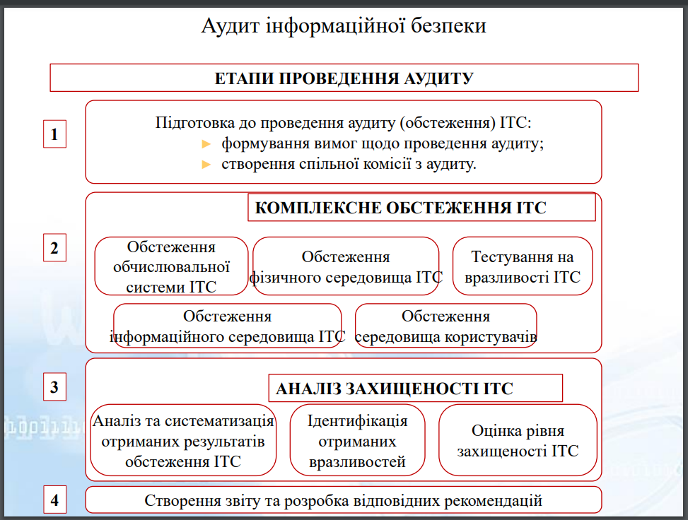

**Дослідження стану інформаційно-комунікаційної системи.**

**ОБСТЕЖЕННЯ ВИЧИСЛЮВАЛЬНОЇ СИСТЕМИ ІТС**

* Перевірка наявності документації на ІТС та її попередній аналіз.
* Перевірка наявності розпорядчих документів на ІТС та їхній попередній аналіз.
* Збір відомостей про загальну структурну схему ІТС, її компоненти - склад обладнання, технічних та програмних засобів, їх зв'язки, особливості конфігурації, архітектури та топології, програмні та програмно-апаратні засоби захисту інформації, взаємне розміщення засобів .
* Збір відомостей про види каналів зв'язку, їх характеристики.
* Збір відомостей про особливості взаємодії окремих компонентів ІТС.
* Аналіз отриманої інформації.
* Збір відомостей про технологію обробки інформації в ІТС.
* Збір відомостей про інформаційні потоки ІТС.
* Збір відомостей про вимоги до захисту інформації в ІТС, що пред'являються в організації.
* Збір відомостей про режим доступу до інформаційних ресурсів ІТС;
* Збір відомостей про інформаційних носіїв та правила роботи з ними.
* Аналіз отриманої інформації

**Дослідження інформаційного середовища інформаційно-комунікаційної системи.**

**Дослідження фізичного середовища інформаційно-комунікаційної системи.**

* Перевірка наявності документації на компоненти фізичного середовища ІТС та її попередній аналіз.
* Збір відомостей про територіальне розміщення компонентів ІТС.
* Збір відомостей про наявність території, що охороняється, та пропускного режиму на об'єкті.
* Збір відомостей про наявність на об'єкті чи об'єктах категорованих приміщень.
* Збір відомостей про наявність на об'єкті або об'єктах охоронної, пожежної сигналізації, систем відеоспостереження та контролю доступу.
* Збір інформації про режим доступу до компонентів фізичного середовища ІТС.
* Збір відомостей про наявність у приміщеннях, де функціонує ІТС, елементів комунікацій, систем життєзабезпечення та зв'язку, що мають вихід за межі контрольованої території.
* Збір відомостей про наявність системи заземлення обладнання ІТС та її технічні характеристики.
* Збір відомостей про умови зберігання магнітних, оптикомагнітних, паперових та інших носіїв інформації.
* Аналіз отриманої інформації.

**Дослідження середовища користувачів.**

* Перевірка наявності документів, що регламентують діяльність персоналу організації із забезпечення безпеки інформації в ІТС та їх попередній аналіз.
* Аналіз функціонального та кількісного складу користувачів та їх обов'язків;
* Аналіз функцій та повноважень підрозділу захисту інформації;
* Аналіз категорій користувачів за рівнем повноважень.

**Тестування на уразливість інформаційно-комунікаційної системи.**

Проведення сканування всіх компонентів ІТС на вразливості як зсередини, так і зовні

**Аудит інформаційної безпеки банку** – можливість на початковому етапі виявити слабкі» місця у структурі, усунути їх та провести профілактику атак зловмисників.

**Аудит ІБ** – незалежне дослідження забезпечення безпеки інформаційної системи банку чи будь-якої іншої організації, яка використовує сучасні технології. Експертиза проводиться на підставі певних показників, які допомагають швидко виявити слабкі сторони у структурі та максимально якісно оцінити роботу всієї системи.

Часто до неї вдаються у таких випадках:

* Реорганізація кредитно-фінансової організації.
* Об'єднання кількох філій.
* Зміна керівного складу.
* Нові вимоги законодавства та ін

**Методи оцінки ризиків.**

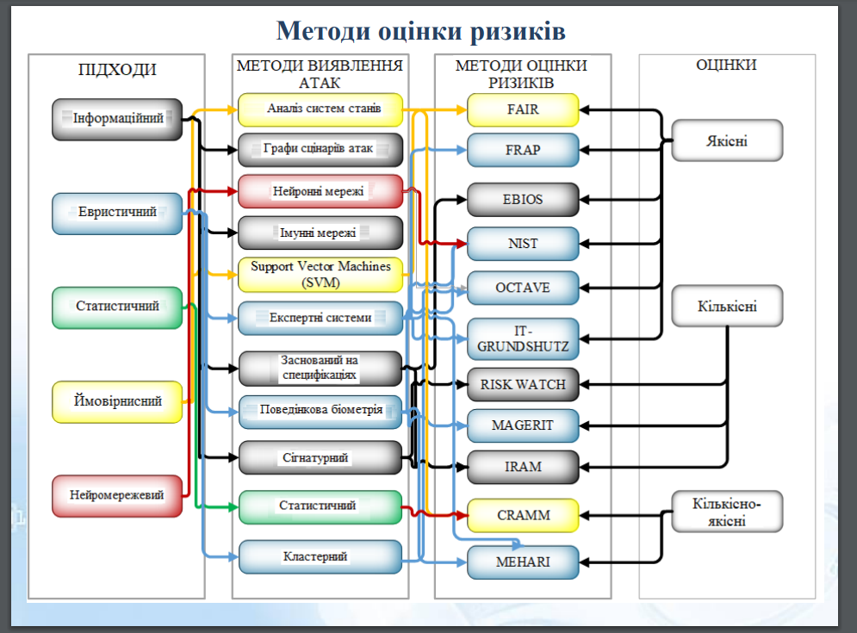

**Практичний ризик-менеджмент.**

**ISO 27005:2018** це стандарт із серії 2700x, що описує підхід до організації всього процесу управління ризиками інформаційної безпеки. Представлена в стандарті методика оцінки є, якщо можна так сказати, класичною і має лише один недолік (притаманний більшості стандартів серії ISO) — зайва академічність та спільність формулювань. Цей стандарт рекомендується до ознайомлення з метою формування загального уявлення про організацію процесу управління ризиками ІБ.

**NIST** SP800-30 Досить об'ємний документ (95 стор.), в якому також представлені підходи не лише до оцінки ризиків, але й до організації діяльності з управління ризиками ІБ на різних рівнях (від стратегічного до прикладного лише на рівні окремих інформаційних систем). На відміну від ISO 27005, цей документ містить більш розгорнуті описи кожного з елементів, а також рекомендації щодо застосування на практиці в різних ситуаціях.

**OCTAVE** Методика розроблена інститутом Software Engineering Institute (SEI) | Carnegie Mellon University, спочатку орієнтована саме на прикладне використання для оцінки ризиків. З моменту появи було випущено три модифікації: OCTAVE, OCTAVE-S (версія для невеликих організацій), OCTAVE: Allegro (прискорений метод проведення оцінки). Документи містять детальні пояснення щодо кожного кроку процесу оцінки ризиків, з прикладами робочих та звітних документів, формулами розрахунку та ін.

**FAIR ( Factor Analysis of Information Risk )** У методиці FAIR був сформований ступінчастий процес отримання та зіставлення різних показників, що описують всі складові ризику (можливості порушника, критичність уразливостей, слабкість захисту тощо). На жаль, зараз є підстави вважати, що методика вже не розвивається у зв'язку з тим, що офіційний сайт експерта з усіма матеріалами за методикою вже більше року недоступний.

**RiskIT** Ця методика розроблена асоціацією ISACA з метою формування цілісного підходу до управління ІТ-ризиками. Ідея створення даної методики пов'язана з бажанням розробників закрити існуючу (на їхню думку) прогалину між високорівневими методами оцінки ризиків організації та вузькоспеціалізованими методиками оцінки ризиків інформаційної безпеки. Методика доступна для завантаження лише після реєстрації на сайті ISACA.

**Harmonized TRA Methodology** Методика розроблена Канадським відомством, що забезпечує інформаційну безпеку державних ресурсів. Найоб'ємніший з усіх поданих документів. По суті є докладною хрестоматією з усіх аспектів оцінки та управління ризиками інформаційної безпеки.

**SP 800-39 Information Security Risk** («Управління ризиками інформаційної безпеки») пропонує трирівневий підхід до управління ризиками: організація, бізнес-процеси, інформаційні системи. Цей стандарт описує методологію процесу управління ризиками: визначення, оцінка, реагування та моніторинг ризиків.

**SP 800-37 Management Framework for Information Systems and Organizations** («Фреймворк управління ризиками для інформаційних систем та організацій») пропонує для забезпечення безпеки та конфіденційності використовувати підхід управління життєвим циклом систем.

**Стандарт NIST SP 800-137 Security Continuous Monitoring** («Безперервний моніторинг інформаційної безпеки») описує підхід до процесу моніторингу інформаційних систем та ІТ-середовищ з метою контролю застосованих заходів обробки ризиків ІБ та необхідності їх перегляду.

**Стандарт ISO/IEC 27102:2019 Information security management - Guidelines for cyber-insurance** («Управління інформаційною безпекою. Посібник із кіберстрахування ) пропонує підходи до оцінки необхідності придбання кіберстрахування як заходи обробки ризиків, а також до оцінки та взаємодії зі страховиком.

Серія стандартів ISO/IEC 31000:2018 описує підхід до ризик-менеджменту без прив'язки до ІТ/ІБ.

**Стандарт AS/NZS 4360** є австралійським і новозеландським стандартом з фокусом як на ІТ-системах, а й у бізнес-здоров'я компанії, тобто. пропонує глобальніший підхід до управління ризиками. Зазначимо, що даний стандарт замінено на стандарт AS/NZS ISO 31000-2009.

Методологія **FMEA ( Failure Modes and Effect Analysis )** пропонує проведення оцінки системи з погляду її слабких місць для пошуку ненадійних елементів.

Концепція **COSO ERM ( Enterprise Risk Management )** описує шляхи інтеграції ризикменеджменту зі стратегією та фінансовою ефективністю діяльності компанії та акцентує увагу на важливості їх взаємозв'язку. У документі описані такі компоненти управління ризиками, як стратегія та постановка цілей, економічна ефективність діяльності компанії, аналіз та перегляд ризиків, корпоративне управління та культура, а також інформація, комунікація та звітність.

**ТЕМА 9. Інструментальні засоби аналізу ризиків**

**Політика інформаційної безпеки.**

**Ідентифікація та оцінка активів.**

**Аналіз джерел проблем.**

**Ролі та обов’язки щодо інформаційної безпеки.**

**ТЕМА 10. Політика системи менеджменту інформаційної безпеки**

**Система менеджменту інформаційної безпеки: орієнтовна послідовність дій при розробці, обов'язкові документи.**

**Система управління інформаційною безпекою (СУІБ)** - це частина загальної системи управління, яка ґрунтується на підході, що враховує ризики інформаційної безпеки як бізнес-ризики.

Стандарт **ISO 27001** є міжнародним стандартом з управління інформаційною безпекою. Він встановлює вимоги до системи менеджменту інформаційної безпеки (СМІБ) та надає рекомендації щодо її впровадження.

Загалом, при розробці СМІБ необхідно виконати наступні кроки:

* Визначити контекст організації.
* Визначити ризики.
* Розробити політику інформаційної безпеки.
* Розробити процедури та інструкції забезпечення інформаційної безпеки.
* Запровадити систему менеджменту інформаційної безпеки.
* Провести аудит СМІБ

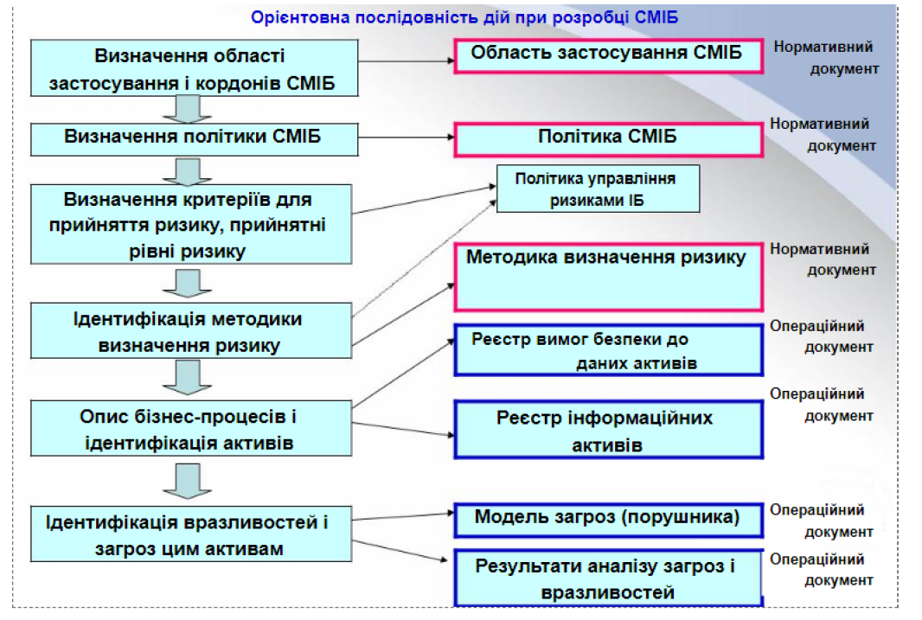

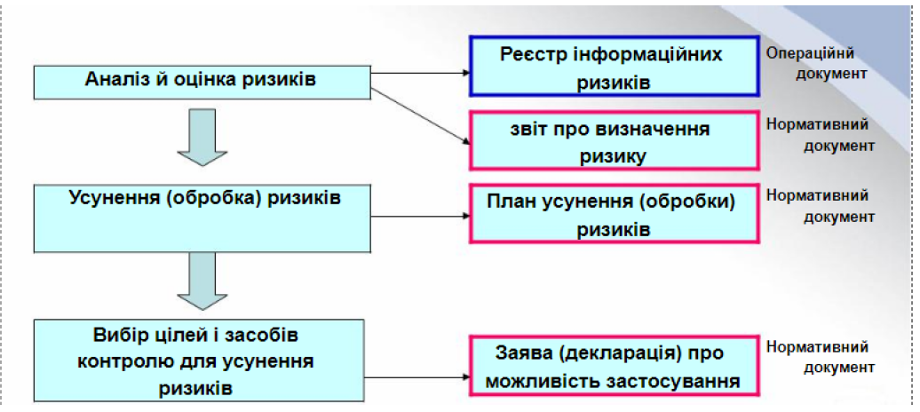

Обов’язкових документів СМІБ:

* Документація з описом процедур та інструкцій забезпечення ІБ.
* Політика інформаційної безпеки.
* Звіти про аудит СМІБ.
* Звіти про ризик-аналіз.
* Звіти про виявлення порушень інформаційної безпеки.

Деякі з обов'язкових документів та записів ISO 27001:

* Документ сфери застосування СУІБ
* Політика інформаційної безпеки
* Звіт про оцінку ризиків
* Заява про застосовність
* Звіт внутрішнього аудиту.

**Загальна політика інформаційної безпеки.**

**Політика інформаційної безпеки** - це набір вимог, правил, обмежень та рекомендацій, які регламентують порядок інформаційної діяльності в організації і спрямовані на досягнення і підтримку стану інформаційної безпеки організації.

(Загальна) політика інформаційної безпеки може включати наступну інформацію:

* 1. Визначення поняття інформаційна безпека;
  2. Цілі забезпечення інформаційної безпеки;
  3. Визнання важливості забезпечення інформаційної безпеки;
  4. Заява про намір керівництва компанії підтримувати цілі і принципи забезпечення інформаційної безпеки, відповідним цілям бізнесу;
  5. Підхід до управління ризиками і вибору контрзаходів для мінімізації ризиків інформаційної безпеки;
  6. Коротке пояснення принципів інформаційної безпеки, вимоги інформаційної безпеки (виконання вимог регуляторів, навчання в області інформаційної безпеки, забезпечення безперервності бізнесу, наслідки порушення положень політики інформаційної безпеки);
  7. Визначення загальних і специфічних обов'язків щодо забезпечення інформаційної безпеки;
  8. Посилання на більш детальні політики та процедури підтримують політику інформаційної безпеки.

**Приклад структури (загальної і детальних) політик безпеки організації (для забезпечення мережевої безпеки).**

1. **Коренева (загальна) політика безпеки**: Ця політика встановлює межі інших політик. Вона також служить в якості головної політики, керівництва для конкретних стратегій і програм. Вона описує загальну політику в області безпеки - основні правила, що охоплюють всі мережі і дані компанії.
2. **Політики робочих станцій:** Ці політики повинні описувати політику моніторингу компанії. Вони також повинні описувати службове і особисте користування програм, апаратних засобів і даних, види апаратного і програмного забезпечення, які можуть бути додані в систему, паролювання і процедури захисту даних, вимоги до шифрування даних, резервне копіювання даних. Вони повинні дозволяти / забороняти завантаження і скачування програмного забезпечення, описувати типи даних, до яких можуть або не можуть мати доступ колеги і ділові партнери, а також визначати інсайдерську інформацію.
3. **Серверні політики:** З урахуванням тієї важливої ролі, яку відіграють сервери на більшості підприємств, то важливе значення має визначення конкретних стратегій для їх розгортання, налаштування, управління та захисту. Цей розділ повинен описувати всі сервери - в тому числі сервери електронної пошти, FTP і HTTP – і вказувати, хто відповідає за кожну систему, визначати коло завдань і обов'язків для відповідальних осіб.
4. **Політики електронної пошти**: Це політики, які описують дозвіл для користувачів електронної пошти, які призначають процедури обробки можливого спаму і шкідливих програм, що покладають заборони на певні типи вкладень, що визначають процедури доступу, допустиме клієнтське програмне забезпечення, зміст (те, що користувачі можуть і не можуть включати в свої повідомлення), політику моніторингу електронної пошти компанії.
5. **Політики web-доступу:** Ці політики описують те, що співробітники можуть і не можуть робити при доступі та використанні мережі Інтернет, в тому числі вводять правила застосування браузерів і необхідні їх налаштування, правила веб-серфінгу, обмеження і заборону сайтів, прийнятні і заборонені надбудови браузера, а також правила, що стосуються доступу та використання матеріалів, захищених авторськими правами.
6. **Політики віддаленого доступу:** Ці політики є обов'язковими для будь-яких компаній, що працюють в галузі телекомунікацій або мають віддалених співробітників, які підключаються до мережі компанії не з офісу. Ці політики повинні включати вимоги до віддаленого доступу, облік дозволів і обмежень. Вони повинні описувати дозволені і заборонені види діяльності, допустиме програмне забезпечення і апаратні засоби клієнта, політики бездротового доступу, політики Паролювання доступу, а також умови надання доступу до мережі несотруднікам, наприклад діловим партнерам.
7. **Мобільні політики:** Ці політики присвячені питанням, пов'язаним з мобільними пристроями, такими як ноутбуки, КПК, медіа-програвачі та портативні пристрої зберігання даних. Як мобільні пристрої будуть використовуватися? Для чого вони не можуть бути використані? Яка відповідальність співробітників, які забезпечують безпеку мобільних систем і їх даних? Які особисті пристрої можуть бути використані на підприємстві? Які особисті пристрої заборонені?
8. **Політики бездротового доступу:** Бездротові пристрої, з одного боку, дуже корисні, але, з іншого боку, вони являють собою серйозну загрозу безпеці. Ці політики, що базуються на мобільних політиках, повинні описати, яким бездротовим пристроям дозволений і заборонений доступ. Загальні процедури мережею та дозволу також повинні бути включені в ці політики.
9. **Конфігурація інтернет-шлюзу:** будь-який пристрій, який взаємодіє з мережею Інтернет має бути налагоджений так, щоб отримувати доступ до мережі без шкоди для корпоративної мережі, а також пристроїв і даних. У цих політиках необхідно описати всі відповідні пристрої, в тому числі свитчи, брандмауери і маршрутизатори, а також їх параметри, необхідні протоколи взаємодії.
10. **Стратегія реагування:** пожежі, урагани, землетруси, хакерські атаки, системні збої і терористичні акти можуть вразити будь-який бізнес. Ці політики повинні містити опис процедур і дій, які вступлять в силу, коли настане стихійне лихо. Текст повинен описувати коло осіб, уповноважених оголошувати надзвичайний стан (в тому числі номери телефонів, адреси електронної пошти та фізичні адреси), а також кроки, які повинні бути прийняті в разі конкретних типів інцидентів, як, наприклад, звернення до державних установ безпеки, до юристів, старших керівної ланки, технічного персоналу і т.д.

**Приклад політики інформаційної безпеки.**

Дана політика визначає цілі та принципи забезпечення інформаційної безпеки в Компанії.

**Політика поширюється** на головний офіс Компанії і всі філії.

**Політика обов'язкова для виконання** всіма співробітниками, а також особами, які працюють з інформацією, що належить Компанії, в рамках укладених контрактів.

**Під забезпеченням інформаційної безпеки** або захистом інформації розуміється збереження її конфіденційності, цілісності і доступності. Конфіденційність інформації забезпечується в разі надання доступу до даних тільки авторизованим особам, цілісність - в разі внесення в дані виключно авторизованих змін, доступність - при забезпеченні можливості отримання доступу до даних авторизованим особам в потрібний для них час.

**Цілями забезпечення інформаційної безпеки** є мінімізація шкоди від реалізації загроз інформаційної безпеки та поліпшення ділової репутації і корпоративної культури Компанії.

Інформація є важливим активом Компанії та її захист є обов'язком кожного співробітника.

**Доступ до інформації надається** тільки особам, яким він необхідний для виконання посадових або контрактних зобов'язань в мінімально можливому обсязі.

Для кожного інформаційного ресурсу визначається власник, який відповідає за надання до нього доступу і ефективне функціонування заходів захисту інформації.

**Співробітники Компанії** проходять регулярне навчання в області інформаційної безпеки.

У Компанії щорічно **проводиться незалежний аудит** інформаційної безпеки.

**Генеральний директор Компанії** затверджує політики інформаційної безпеки.

**Відділ інформаційної безпеки** відповідає за визначення детальних вимог інформаційної безпеки та контролює їх виконання в Компанії.

Система управління інформаційною безпекою в Компанії будується на основі міжнародних стандартів **ISO 27001 та ISO 27002**.

Заходи захисту інформації впроваджуються за результатами проведення оцінки ризиків інформаційної безпеки.

**Оцінка ризиків інформаційної безпеки проводиться** щорічно, а також у разі значних змін в структурі Компанії та її бізнес-процесах.

При оцінці ризиків враховується вплив реалізації загроз інформаційної безпеки на фінансове становище Компанії та її репутацію на ринку. Вартість вжитих заходів не повинна перевищувати можливий збиток, що виникає при реалізації загроз.

Успішне досягнення цілей цієї політики можлива лише при виконанні положень наступних детальних політик інформаційної безпеки:

Політика використання паролів; Політика використання мережі Інтернет;

Політика використання електронної пошти;...

*Недотримання політик інформаційної безпеки співробітниками Компанії може призвести до їх адміністративної або кримінальної відповідальності.*

**Приклади невдалих політик інформаційної безпеки.**

У 1985 році Центральне агентство з комп'ютерів та телекомунікацій Великобританії (ССТА - Central Computer and Telecommunications Agency) розпочало дослідження існуючих методів аналізу ІБ, щоб рекомендувати методи, придатні для використання в урядових установах, зайнятих обробкою несекретної, але критичної інформації. Жоден із розглянутих методів не підійшов

Тому був розроблений новий метод, що відповідає вимогам ССТА. Він отримав назву CRАММ-CCTA Risk Analysis & Management Method – метод ССТА аналізу та контролю ризиків. Поточна версія CRAMM відповідає стандарту BS 7799 (ISO 17799).

Невдалі ПБ, призводять до зниження продуктивності праці користувачів ІС і, створюють ілюзію «помилкової захищеності», погіршують загальний стан справ із забезпеченням ІБ в організації.

1. Виробник електроніки придбав дуже дороге тестове обладнання для використання у виробництві. Відділ безпеки вирішив, що для забезпечення збереження цього обладнання необхідно обмежити доступ до нього лише кількома співробітниками. На вході в приміщення з обладнанням були встановлені дорогі електронні замки зі смарт-картами. Тільки старшому менеджеру були видані ключі від цього приміщення. Для виконання своїх обов'язків, крім старшого менеджера, доступ в приміщення з обладнанням був необхідний ще 10 співробітникам, які не мали власних ключів і супроводжувалися в це приміщення старшим менеджером. Спочатку вимоги даної політики сумлінно виконувалися. Однак незабаром менеджеру набридло виконувати функції із супроводження співробітників. Продуктивність праці знизилася через те, що менеджер періодично опинявся недоступний, а крім нього нікому було відкривати приміщення. Відділ безпеки відмовився задовольнити прохання менеджера про видачу додаткових ключів. В результаті була досягнута неформальна домовленість про те, що ключі будуть залишати в ящику стола. Одного разу, коли менеджер і його співробітники були на зборах, обладнання було викрадено. Ключа теж знайти не вдалося. Відділ безпеки зробив розслідування, яке, однак, успіхом не увінчалося. Після чого вирішувалося питання про покарання менеджера, відповідального за зберігання ключа.   
   Результати впровадження даної політики:
   1. Було втрачено дороге устаткування.
   2. У менеджерів і співробітників організації склалося вкрай негативне ставлення до будь-яких заходів і політик забезпечення безпеки.
   3. Злодіям вдалося уникнути відповідальності.
   4. Дорогі заходи захисту не принесли позитивного результату.  
        
      Дана ПБ зазнала невдачі, тому що вона була незручною для співробітників організації, і вимоги цієї політики було легко обійти. Розробники даної політики не врахували її вплив на продуктивність праці. Цієї помилки можна було б уникнути, якбивони втягнули в процес її розробки співробітників організації.
2. Мережеві адміністратори вирішили, що в їх організації занадто багато невикористовуваних облікових записів користувачів електронної пошти і розробили ПБ, що вимагає для створення облікового запису користувача підписів трьох віце-президентів компанії. Запити на створення облікових записів надходили щодня, а отримати одночасно підписи всіх трьох віце-президентів було вкрай важко. Як правило, віце-президенти не мали уявлення про те, для кого створювалися ці облікові записи. В результаті, деякі з них просто стали підписувати пачку порожніх службових записок і поширювати їх серед менеджерів. Файли, що містять конфіденційну інформацію, були викрадені і опубліковані в мережі Інтернет анонімним користувачем, що негативно відбилося на репутації компанії. Вивчення журналів аудиту на файловому сервері показало, що доступ до файлів, які були скомпрометовані, був отриманий користувачем під ім'ям JQPUBLIC. Подальше розслідування показало, що запит на створення облікового запису JQPUBLIC був санкціонований кілька місяців тому. Виявилося, що ніхто не має уявлення про те, за ким була закріплений цей обліковий запис, і ким був зроблений відповідний запит.  
   Результати впровадження даної політики:
   1. Була скомпроментована конфіденційна інформація
   2. Репутація компанії була підірвана
   3. Зловмиснику вдалося уникнути відповідальності  
      Розробники даної політики також як і в попередньому випадку не врахували її життєздатність і ефективність в бізнес циклі. Підписи, необхідні для створення облікових записів, були чисто формальними і не представляли практичної моделі ідентифікації користувачів. Ризики, пов'язані з наданням користувачам облікових записів, які не були належним чином роз'яснено віце- президентам, хоча це входить в обов'язки будь-якої служби безпеки. Відділ безпеки також повинен був знати про те, що порожні службові записки поширювалися, будучи вже підписаними. При наявності процедур аудиту безпеки, які передбачають перевірку нових облікових записів, стало б очевидним, що віце-президенти не мали уявлення про те, для кого і коли створювалися нові облікові записи. За результатами аудиту існуюча ПБ повинна бути доопрацьована, або повинна бути проведена роз'яснювальна робота з керівництвом організації з метою усвідомленого дотримання правил встановленої політики.
3. Все обладнання Web-серверів розміщувалося в центральній серверній кімнаті в головному офісі компанії. Така політика забезпечувала хороший рівень безпеки і системної підтримки. Однак з розширенням діапазону сервісів збільшилася кількість запитів на установку додаткових серверів, які складно було задовольнити. Процедура виділення додаткового місця в серверній кімнаті для різних департаментів організації була досить складною. В результаті деякі департаменти вирішили здійснювати розміщення необхідних їм серверів на своїй території і самостійно здійснювати їх підтримку. Один бізнес-підрозділ, що надає Web-сервіси на основі передплати, помістив свій сервер в шафу, де зберігалися канцелярське приладдя та туалетний папір, що в один прекрасний день призвело до займання сервера, викликаного його перегрівом. В результаті сервер, а разом з ним і частина будівлі були знищені вогнем. Так як служба технічної підтримки не відповідала за експлуатацію даного сервера, з'ясувалося, що резервне копіювання даних не здійснювалося вже протягом року. Існуючі процедури відновлення після аварії виявилися в даному випадку непридатними, клієнтів, які підписалися на даних web-сервіс, ідентифікувати не вдалося, як не вдалося визначити їх поточні баланси для виставлення рахунків на оплату послуг.  
   Результати впровадження даної політики (а точніше відсутність чітко визначеної політики):
   1. Частина клієнтської бази була безповоротно втрачена
   2. Критична інформація була знищена
   3. Будівля і майно організації були пошкоджені
   4. Компанія була оштрафована за порушення правил пожежної безпеки  
      В даному випадку керівництво не усвідомлювало важливість Web-серверів і не мало чіткого уявлення про наслідки для бізнесу в разі їх втрати. Доведення цих відомостей до керівництва організації є обов'язком служби безпеки. Через те, що процедура виділення місця в серверній кімнаті і виставлення рахунків за її використання була занадто складною, технічна допомога не знала про існування одаткових незахищених серверів. Служба безпеки мала у своєму розпорядженні достатню інформацію про користувачів і систем, які вона повинна захищати. Якби стало відомо про те, що виробничі сервери знаходяться в незахищених приміщеннях і їх резервне копіювання не проводиться, ця проблема могла бути ескаліровать на відповідний рівень керівництва. Протягом двох років не було помічено, що деякі виробничі сервери не охоплені системою резервного копіювання. Якби вчасно було проведено аудит систем підключених до мережі, то було б встановлено, що цей сервер був виробничим, а резервне копіювання даних на ньому не проводилося.

**Фактори, що визначають ефективність політики безпеки.**

Метою розробки методу було створення формалізованої процедури, що дозволяє:

* переконатися, що вимоги, пов'язані з безпекою, повністю проаналізовані та документовані;
* уникнути витрат на зайві заходи безпеки, можливі під час суб'єктивної оцінки ризиків;
* надавати допомогу у плануванні та здійсненні захисту на всіх стадіях життєвого циклу інформаційних систем:
* забезпечити проведення робіт у стислий термін;
* автоматизувати процес аналізу вимог безпеки;
* подати обґрунтування для заходів протидії;
* оцінювати ефективність контрзаходів, порівнювати різні варіанти;
* генерувати звіти.

**Фактори, що визначають ефективність політики безпеки**:

Ефективні ПБ визначають необхідний і достатній набір вимог безпеки, що дозволяють зменшити ризики ІБ до прийнятної величини.

Ефективна політика безпеки:

* Із мінімальним впливом на продуктивність праці.
* Враховує особливості бізнес-процесів організації.
* Підтримується керівництвом.
* Позитивно сприймається і виповнюється співробітниками організації.

**ТЕМА 11. Аудит безпеки і аналіз ризиків**

**Взаємозв'язок понять.**

**Якісна оцінка системи менеджменту інформаційної безпеки.**

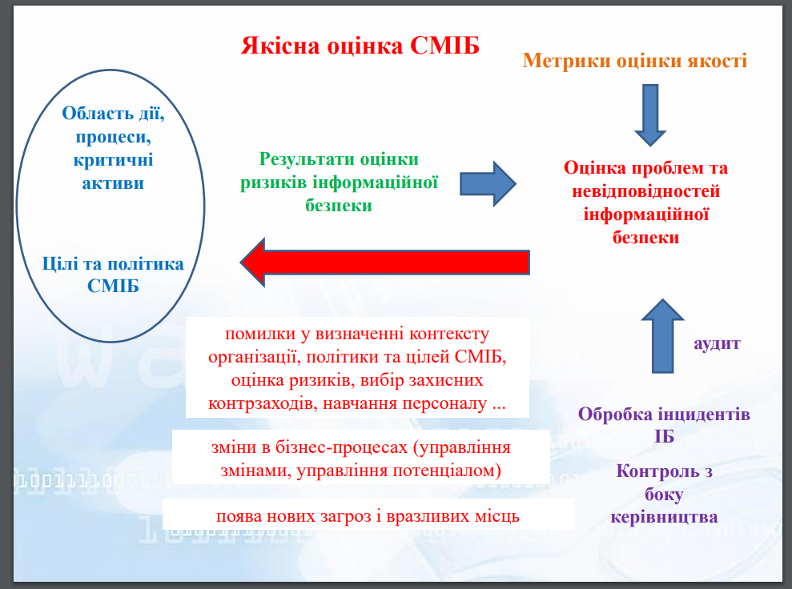

**Причини виникнення інцидентів.**

**Специфічні питання управління інцидентами інформаційної безпеки.**

**Принципи ефективної політики реагування на інциденти.**

1. Керівництво організації повинно сприяти створенню необхідних умов для впровадження процедури розслідування інцидентів інформаційної безпеки всередині організації, а саме:

* + створення формалізованої політики реагування на інциденти, розробці процедур обробки інцидентів;
  + врегулювання юридичних аспектів обігу інформації в процесі розслідування;
  + утвердження структури команди реагування на інциденти;
  + налагодження внутрішньо організаційних контактів команди з розслідування інцидентів з профільними фахівцями (юристи, кадри, служба сприяння бізнесу, інформаційна безпека тощо);
  + визначення зон відповідальності команди розслідування, навчання і технічного оснащення команди розслідування

2. Скорочення інцидентів інформаційної безпеки шляхом ефективного використання сучасних засобів захисту мереж, комп'ютерних систем, програмного забезпечення і додатків:

* + превентивні заходи (запобігання проблем до настання події інциденту) є менш дорогими, ніж роботи по ліквідації наслідків інцидентів, отже, превентивні заходи є невід'ємною частиною політики реагування на інциденти інформаційної безпеки;
  + процедура реагування на інциденти і розслідування за фактом їх події буде більш ефективною, якщо певним видам інформаційних ресурсів будуть поставлені у відповідність адекватні засоби технічного захисту інформації.

3. Документування керівних принципів і процедур розслідування інцидентів інформаційної безпеки для забезпечення внутрішньо організаційної взаємодії і формування уявлень в органи державної влади:

* + в процесі розслідування інциденту організації, можливо, буде потрібно спілкуватися сторонніми організаціями з метою детального розслідування і доведення процедури розслідування до логічного завершення (ЗМІ, органи правопорядку, які постраждали з боку третіх осіб);
  + в разі невідповідного розголошення конфіденційної інформації, пов'язаної з результатами розслідування інциденту, збиток від подібних дій може бути рівним або перевищувати збитки, завдані внаслідок самого інциденту інформаційної безпеки;
  + врегулювання проблеми невідповідного розголошення служить створення, так званих, контактних позицій (POC - point of contact), структура і правомочність яких обмовляється на етапі формування політики розслідування інцидентів і являє собою юридично закріплену довірчу середу учасників інформаційного обміну

4. Інформування про результати розслідування інциденту своїх співробітників і партнерів.

5. Структуризація і пріоритезація потоку інформації про можливі інциденти інформаційної безпеки, що надходить від технічних засобів моніторингу і збору даних:

6. Формалізація принципів пріоритетності подій інформаційної безпеки.

Доброю практикою є використання принципу пріоритетності інцидентів інформаційної безпеки, заснованого на визначенні ступеня критичності розглянутого ресурсу і ступеня критичності впливу на аналізований ресурс, тобто, так званий, ефект інциденту.

Подібні припущення повинні бути оформлені у вигляді методики, і увійти, як складова частина, в формалізовану політику розслідування інцидентів інформаційної безпеки. Зручною формою подання подібної методики є уявлення припущень про критичність активів в матричної формі.

7. Аналіз інцидентів та обробка результатів з метою отримання практичного досвіду:

* - після обробки інциденту, результати розслідування повинні бути задокументовані і внесені в базу даних інцидентів інформаційної безпеки. Завершення розслідування повинно супроводжуватися спільним обговоренням його результатів з усіма залученими і зацікавленими сторонами. Команда розслідування інцидентів повинна зробити відповідні висновки про уразливість, класифікувати їх і вжити заходи до недопущення в подальшому інцидентів подібного виду;
* розуміння причинно-наслідкових зв'язків в процесі розслідування складних інцидентів;
* до розслідування складних інцидентів залучаються фахівці з різних підрозділів організації, вирішальним фактором проведення успішного розслідування складного інциденту є консолідація дій співробітників і впровадження практики рольового управління розслідуванням.

**Політика розслідування інцидентів інформаційної безпеки.**